MÉMOIRE DE FIN D’ÉTUDES — MASTER
Conception, développement et déploiement d’une plateforme SaaS multi-tenant pour la gestion de marketplaces bancaires avec mise en place d’un pipeline CI/CD
Rapport PFE — Plateforme Matchia

Version académique fondée sur le code source et la configuration du projet

Chapitre 1 — Cadre général, contexte et problématique
Ce premier chapitre situe Matchia dans le contexte de la digitalisation des offres bancaires. Il présente la limite des marketplaces développées séparément, formule la problématique du projet, précise son périmètre puis décrit l’organisation agile retenue pour conduire les incréments de réalisation.

1.1 Contexte général
Dans l’organisation antérieure, une banque qui souhaitait disposer d’une marketplace devait solliciter une équipe de développement afin d’obtenir une version spécifique de l’application. Chaque nouvelle demande impliquait des adaptations manuelles du code, des tests propres à la banque et un déploiement indépendant. Cette organisation crée une dépendance forte à l’équipe technique et ne permet pas d’industrialiser simplement l’ouverture d’une nouvelle marketplace.
Le parcours commercial était également fragmenté. La création d’une marketplace reposait sur des échanges traditionnels entre la banque et le fournisseur de la solution. Le paiement de la prestation n’était pas intégré à un circuit en ligne vérifiable, ce qui séparait la validation administrative, la facturation et l’activation de la plateforme. La mise en production n’était donc pas reliée de manière contrôlée à la confirmation d’un règlement.
Le cas des concessionnaires met particulièrement en évidence cette fragmentation. Un concessionnaire partenaire de plusieurs banques devait gérer plusieurs comptes et répliquer les informations de son catalogue dans plusieurs espaces. Le stock devait être mis à jour manuellement dans chaque marketplace, ce qui favorisait les incohérences et ne permettait pas de disposer d’une vision centrale des produits, des partenariats et des demandes associées.
Les banques souhaitent mettre à disposition des catalogues d’offres et de produits tout en conservant leur identité, leurs règles de gestion et leur contrôle des partenaires. Dans une approche traditionnelle, chaque banque possède une marketplace construite ou adaptée manuellement par une équipe de développement. Cette situation multiplie les bases de code, allonge les délais de livraison et rend les évolutions fonctionnelles hétérogènes.
Le besoin s’étend au-delà d’un catalogue : la banque doit paramétrer les univers de vente, gérer des produits, collaborer avec des concessionnaires, suivre les demandes de financement et administrer l’accès de ses clients. Un concessionnaire présent auprès de plusieurs banques ne doit pas avoir à dupliquer son compte ni son stock dans chaque plateforme. Ces contraintes justifient une plateforme mutualisée et configurable.
La figure suivante illustre la consultation d’une marketplace tenantisée, dont l’apparence est propre à une banque.
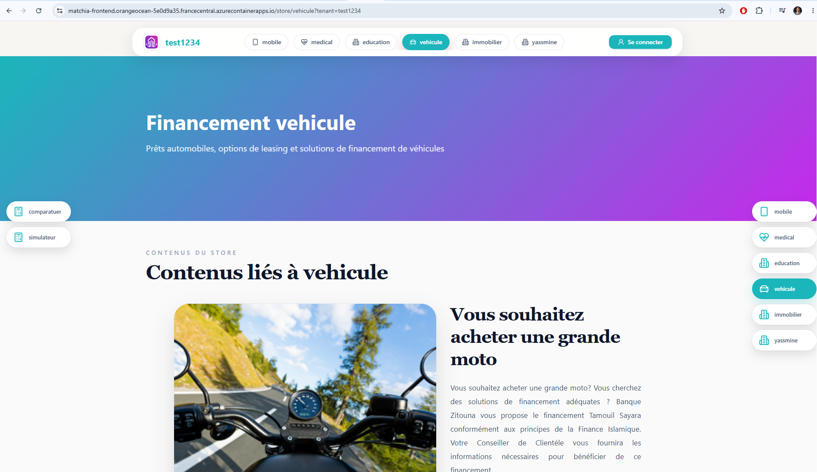
Figure 1.1 — Exemple de marketplace bancaire contextualisée par tenant.

1.2 Problématique et solution proposée
La solution proposée par Matchia ne consiste donc pas à produire une nouvelle application autonome à chaque banque. Elle fournit un socle partagé, administré par un opérateur SaaS, dans lequel chaque banque est représentée par un tenant logique. La configuration de la marketplace — identité visuelle, stores, modules, contenus, utilisateurs, produits et souscription — devient une donnée pilotée par le back-office plutôt qu’une modification du code source.
Cette réponse concilie mutualisation et autonomie. La plateforme partage les mécanismes techniques de sécurité, de paiement, de notification, de traçabilité et de déploiement. En revanche, l’administrateur Banque agit dans un périmètre restreint à son organisation. Il conserve le contrôle de sa marque, de son offre et de ses décisions opérationnelles, en particulier pour les partenariats, les publications et l’instruction des demandes de financement.
La problématique étudiée est la suivante : comment concevoir une plateforme SaaS multi-tenant permettant à chaque banque de déployer une marketplace personnalisée et modulaire, tout en sécurisant les processus d’abonnement, de partenariat, de publication et de financement impliquant plusieurs acteurs ?
Limite identifiée | Réponse proposée par Matchia | Valeur apportée
Code spécifique par banque | Socle SaaS commun et configuration par tenant. | Réduction de la duplication et des délais d’évolution.
Comptes et stocks séparés pour les partenaires | Compte concessionnaire unique, partenariats et publications contextualisés. | Centralisation du catalogue et maîtrise de la visibilité.
Traitement manuel et peu traçable | Statuts, notifications, e-mails, audit et workflows contrôlés. | Suivi opérationnel et responsabilité explicite.
Paiement non intégré à l’activation | Paiement Stripe et activation conditionnée à sa confirmation. | Cycle commercial contrôlé.

1.3 Objectifs et périmètre
L’objectif général est de réaliser une plateforme centralisée, configurable et sécurisée. Les objectifs spécifiques couvrent l’onboarding des banques, la création de marketplaces, la gestion des stores et modules, les abonnements et paiements, l’administration de partenaires, les produits, le financement client, la notification et l’assistance analytique contrôlée.
Le prototype ne prétend pas automatiser la décision de crédit ni couvrir un dispositif réglementaire de KYC complet. Les services externes de paiement, messagerie et IA sont intégrés comme dépendances ; leur paramétrage de production relève d’une gestion sécurisée des secrets. La haute disponibilité multi-région et la conformité réglementaire certifiée restent des perspectives d’industrialisation.

1.4 Méthodologie Agile Scrum
Scrum est adapté à ce sujet parce que les fonctionnalités présentent des dépendances fortes mais peuvent être livrées progressivement. Le socle d’identité et de persistance doit précéder la multi-tenance ; l’onboarding et la marketplace précèdent les parcours publics ; les partenariats et la publication précèdent le financement d’un produit concessionnaire. La planification ne se réduit pas à une succession de tâches techniques : chaque sprint doit viser un incrément utilisable et démontrable.
La qualité fait partie de la définition de terminé. Pour chaque user story, les critères d’acceptation décrivent les validations métier, les autorisations, les transitions de statut et les notifications attendues. Les tests unitaires et d’intégration, la revue de code, l’analyse SonarQube et la démonstration de l’écran concerné constituent des éléments de validation. Cette pratique limite le risque de réaliser une interface visuellement correcte mais incohérente avec les règles de gestion du backend.
La conduite du projet s’appuie sur une démarche Agile Scrum. Elle organise le travail en sprints courts, permet de prioriser les besoins à partir du product backlog et favorise la démonstration régulière de parcours fonctionnels complets. Le Product Owner porte la vision et la priorisation, l’équipe de développement réalise et teste les incréments, tandis que les revues et rétrospectives permettent d’ajuster le contenu et les pratiques.
- Product backlog : liste priorisée des besoins, formulés sous forme de user stories.
- Sprint planning : sélection d’un objectif et des éléments réalisables pendant le sprint.
- Daily Scrum : synchronisation courte sur l’avancement, les blocages et les priorités.
- Sprint review : démonstration de l’incrément aux parties prenantes.
- Rétrospective : amélioration continue de l’organisation, des tests et de la collaboration.

1.5 Planification par releases et sprints
Release | Sprints | Incrément livré
R1 — Socle | S1–S2 | Modèle Bank/User, sécurité JWT, rôles, routes protégées et persistance PostgreSQL.
R2 — Multi-tenance | S3–S4 | Adhésion banque, marketplace, branding, stores, modules et contexte tenant.
R3 — Marketplace | S5 | Catalogue public, contenu, comparateur et simulateur selon les modules actifs.
R4 — Commercial | S6 | Offres, abonnements, paiement Stripe, activation, e-mails et notifications.
R5 — Partenaires | S7–S8 | Concessionnaires, partenariats, contrats, stock et publications multi-banque.
R6 — Financement / IA | S9–S10 | Inscription client, dossier, pièces, décision banque, réservation et assistant IA.
R7 — Livraison | S11–S12 | Tests, SonarQube, Docker, Jenkins, registry et déploiement Azure.

1.6 Conclusion
Matchia répond au besoin de mutualiser une plateforme de marketplace bancaire sans supprimer l’autonomie de chaque banque. Le chapitre suivant traduit ce contexte en besoins vérifiables, en règles métier et en backlog, sans introduire les diagrammes UML de conception qui seront regroupés au chapitre 3.

Chapitre 2 — Analyse et spécification des besoins
Ce chapitre transforme la problématique en exigences métier et techniques. Il identifie les acteurs, les besoins fonctionnels et non fonctionnels, les règles de gestion et le choix du modèle SaaS multi-tenant. Conformément au découpage retenu, les diagrammes de cas d’utilisation et de classes sont présentés uniquement au chapitre 3.

2.1 Acteurs et responsabilités
L’identification des acteurs repose sur les rôles applicatifs effectivement définis dans la sécurité et le routage : ADMIN_SAAS, ADMIN_BANK, DEALER_ADMIN et CLIENT. Les rôles ne constituent pas de simples libellés d’interface. Ils conditionnent les routes accessibles, les contrôles du backend et les relations de données consultables. Les acteurs externes sont distingués des utilisateurs humains car ils sont appelés par l’API et ne disposent pas d’un compte leur permettant de naviguer dans les espaces métiers.
La séparation des responsabilités est un point essentiel du système. L’administrateur SaaS gouverne l’offre et les tenants sans traiter les opérations métier quotidiennes d’une banque. L’administrateur Banque possède l’autorité de configuration et de décision dans son tenant. Le concessionnaire fournit des produits et sollicite une visibilité sans contourner l’approbation bancaire. Le client dépose son dossier sans pouvoir influer sur l’instruction. Cette distribution formalise une séparation des droits et des responsabilités.
Acteur | Responsabilités principales | Restriction structurante
Administrateur SaaS | Gouverne banques, demandes, stores, modules, abonnements, paiements, audit et IA. | Ne se substitue pas à l’administration opérationnelle d’une banque.
Administrateur Banque | Configure son tenant, ses utilisateurs, contenus, produits, partenaires et dossiers. | Accès limité à sa banque et à ses ressources associées.
Concessionnaire | Gère profil, catalogue, stock, partenariats, contrats, publications et suivi des dossiers liés à ses produits. | Ne décide ni publication bancaire ni financement.
Client | S’inscrit dans une marketplace, simule, constitue et suit ses demandes. | Ne consulte que ses propres données.
Internaute | Consulte les contenus publics et initie les inscriptions publiques. | Aucun accès aux espaces protégés.
Stripe / SMTP / Gemini | Paiement, e-mails et service IA via le backend. | Aucun accès direct aux données métier de la base.

2.2 Besoins fonctionnels
Les besoins fonctionnels sont formulés comme des capacités observables. Une capacité ne peut être considérée comme réalisée que si l’interface, l’API, les validations, la persistance et les contrôles d’accès permettent d’achever le parcours. Par exemple, la création d’un dossier de financement ne se limite pas à un formulaire : elle comprend l’état brouillon, le contrôle des pièces, la soumission, l’instruction réservée à la banque, la décision, la notification du client et l’impact éventuel sur le stock du concessionnaire.
Les sous-sections suivantes organisent les exigences par sous-systèmes afin d’éviter les recouvrements. Les fonctions de configuration du SaaS ne sont pas confondues avec les fonctions d’exploitation d’un tenant, et les fonctions d’un partenaire ne sont pas confondues avec celles d’un client. Cette décomposition sera reprise dans l’architecture logique et dans les diagrammes de cas d’utilisation du chapitre 3.

2.2.1 Gouvernance SaaS et onboarding
La plateforme doit permettre la création d’une demande de marketplace, la vérification de l’adresse e-mail, la sélection des stores et modules, le traitement SaaS, l’approbation ou le rejet, puis l’activation conditionnelle au paiement. Le back-office SaaS centralise aussi les banques, offres, abonnements, paiements, utilisateurs, concessionnaires, contenu et journaux d’audit.

2.2.2 Marketplace personnalisable
Chaque banque doit disposer d’une marketplace identifiée par un slug et configurable par son branding, ses bannières, ses contenus, ses stores, ses modules et ses produits. Les modules tels que le simulateur ou le comparateur ne sont visibles que lorsqu’ils sont activés dans le périmètre autorisé.

2.2.3 Cycle concessionnaire
Le système doit gérer une demande de compte concessionnaire, son instruction SaaS, les partenariats banque–concessionnaire, les contrats, le catalogue et le stock. La publication publique d’un produit nécessite un partenariat et un contrat valides ainsi qu’une décision explicite de la banque concernée.

2.2.4 Financement client
Le client doit pouvoir s’inscrire dans le contexte d’une banque, créer un brouillon, déposer les documents exigés, soumettre un dossier et suivre sa décision. L’administrateur Banque instruit exclusivement les demandes de son tenant. En cas d’acceptation d’un produit concessionnaire, le stock est réservé.

2.2.5 Transversalité
Des services de notifications persistées, d’e-mails, d’audit et d’assistant IA analytique soutiennent les parcours. L’assistant est réservé à l’administrateur SaaS et limite ses accès à des requêtes de lecture contrôlées.

2.3 Besoins non fonctionnels
Les exigences non fonctionnelles sont déterminantes dans le contexte bancaire. La confidentialité et l’isolation ne sont pas des options d’interface : elles doivent être appliquées par les services, les repositories et les contrôles de rôle. La traçabilité doit conserver les événements pertinents sans exposer de secrets. Enfin, le déploiement doit être reproductible, car une correction commune au socle SaaS doit pouvoir être testée et livrée de manière cohérente pour tous les tenants.
Les choix d’implémentation reflètent cette orientation : DTO et validation côté API, authentification stateless, services métier transactionnels, tests automatisés, couverture JaCoCo, scans SonarQube et images Docker. Ces mécanismes ne garantissent pas à eux seuls une conformité réglementaire complète ; ils constituent le socle technique nécessaire à une évolution vers une exploitation plus exigeante.
Catégorie | Exigence issue du projet
Sécurité | Authentification JWT, refresh token, routes protégées, rôles et contrôles d’appartenance tenant.
Fiabilité | Validations serveur, statuts contrôlés, transactions de traitement et journal d’audit.
Maintenabilité | Séparation React/services HTTP et Spring controller/service/repository, DTO et tests.
Performance | SPA compilée par Vite, API REST, pagination/recherche et requêtes IA bornées.
Traçabilité | Notifications, e-mails, décisions motivées, historique des paiements et audit.
Déployabilité | Docker, Docker Compose, Jenkins, SonarQube, Docker Hub et Azure Container Apps.

2.4 SaaS et multi-tenance
La multi-tenance retenue est de type base partagée avec isolation logique par banque. Les données ne sont donc pas dupliquées dans une instance applicative par organisation. Le contexte bancaire est porté par les relations métier et vérifié au moment des opérations. Les ressources configurables — stores, modules, contenus et branding — sont associées à la marketplace de la banque, tandis que les ressources sensibles — utilisateurs, demandes et décisions — sont filtrées par les services d’autorisation.
Ce modèle convient particulièrement aux besoins d’ouverture progressive de nouvelles banques. Une nouvelle marketplace est obtenue par un workflow d’adhésion, de sélection et d’activation, plutôt que par un nouveau cycle complet de développement. La personnalisation reste déclarative et le pipeline CI/CD demeure commun, ce qui facilite la maintenance des correctifs et des améliorations de sécurité.
Le modèle SaaS fournit un socle applicatif unique à plusieurs organisations. Dans Matchia, la banque joue le rôle de tenant logique : elle est reliée à la marketplace, aux utilisateurs, aux contenus, aux abonnements et aux opérations métier. Cette approche distingue la configuration — branding, stores, modules et contenus — du code applicatif commun.
Stratégie | Avantages | Décision pour Matchia
Base par tenant | Isolation physique renforcée ; coût et exploitation élevés. | Non retenue dans le prototype.
Schéma par tenant | Séparation structurelle dans une même base ; migrations plus complexes. | Non retenue explicitement.
Base partagée, contexte tenant | Mutualisation et déploiement unique ; nécessite des contrôles systématiques. | Retenue : isolation logique pilotée par Bank et contrôles d’accès.

Ce choix est justifié par la nécessité de mutualiser les évolutions et le pipeline tout en permettant à chaque banque de conserver une expérience personnalisée. Le catalogue concessionnaire est centralisé mais les partenariats et publications restent contextualisés par banque, ce qui préserve le pouvoir de décision du tenant.

2.5 Règles métier essentielles
Les règles de gestion constituent la traduction opérationnelle des besoins. Elles sont portées par les statuts d’entités, par les validations des services et par les relations de possession. Elles évitent notamment qu’un paiement non confirmé active une marketplace, qu’un produit soit publié sans relation contractuelle valide ou qu’un utilisateur traite un dossier appartenant à une autre banque. Les diagrammes d’activité des chapitres 4 et 5 illustrent ces règles sous forme de décisions et de branches.
- Une marketplace n’est active qu’après approbation SaaS et confirmation du paiement associé.
- Un administrateur Banque ne consulte et ne modifie que les données rattachées à sa banque.
- La publication d’un produit concessionnaire dépend d’un concessionnaire, partenariat, contrat, store et workflow de publication actifs.
- Une demande de financement doit être au statut brouillon et complète avant sa soumission à l’état PENDING.
- Une demande PENDING est acceptée ou rejetée par la banque ; un motif de rejet est obligatoire.
- La réservation du stock intervient à l’acceptation d’une demande concernant un produit concessionnaire.
- Les requêtes IA sont limitées à la lecture et validées avant tout accès PostgreSQL.

2.6 Product backlog synthétique
Le backlog est priorisé selon la valeur métier et les dépendances. Les fonctionnalités d’identité, de tenant et de sécurité sont classées en priorité haute, car elles conditionnent les autres parcours. Les fonctions de catalogue, de partenaires et de financement sont ensuite réalisées par incréments. Les capacités analytiques IA sont volontairement placées après la stabilisation des données, car elles doivent s’appuyer sur un modèle métier fiable et sur un contrôle strict de la lecture de la base.
Priorité | User story | Critère d’acceptation
Haute | En tant que SaaS, je traite une demande banque. | Statut, motif éventuel et notifications sont persistés.
Haute | En tant que banque, je configure ma marketplace. | Branding, stores et modules sont visibles uniquement dans mon tenant.
Haute | En tant que client, je soumets un dossier complet. | Les pièces requises bloquent la soumission si absentes.
Haute | En tant que banque, je décide un financement. | La décision est autorisée seulement sur le tenant et notifie le client.
Moyenne | En tant que concessionnaire, je publie un produit auprès d’une banque partenaire. | La visibilité dépend de la validation bancaire et des préconditions.
Moyenne | En tant que SaaS, j’interroge les indicateurs via l’IA. | La requête est strictement SELECT, validée et bornée.

2.7 Conclusion
Les exigences confirment que Matchia est un système multi-acteurs, tenantisé et transactionnel. Le chapitre suivant expose la conception, les technologies et l’architecture, puis regroupe les diagrammes UML qui décrivent formellement ces exigences.

Chapitre 3 — Conception et architecture
Ce chapitre présente les choix techniques et l’organisation architecturale qui permettent d’implémenter les besoins. Il introduit l’environnement de travail, les technologies, les architectures physique et logique, puis les diagrammes UML fondés sur les acteurs, services et entités du projet.

3.1 Environnement de travail
L’environnement retenu privilégie une séparation claire entre développement, qualité et exploitation. Le frontend est un projet Node/Vite ; le backend est un projet Maven Spring Boot. La base PostgreSQL porte les données métiers, tandis que les fichiers téléversés sont gérés séparément par les répertoires configurés. Les outils d’intégration et d’analyse sont conteneurisés, ce qui rend leur exécution reproductible sur une machine de développement ou un serveur d’intégration.
L’usage de GitHub, Jenkins, Docker et Azure s’inscrit dans une chaîne de livraison continue. Le code versionné déclenche un pipeline ; le pipeline construit, teste et analyse ; les images résultantes sont publiées ; le déploiement met à jour les applications conteneurisées. Cette continuité réduit les différences entre le poste de développement et l’environnement de livraison.
Catégorie | Outils confirmés dans le projet | Usage
Développement frontend | React, TypeScript, Vite, Tailwind CSS, Vitest. | SPA, composants, routage, tests unitaires.
Développement backend | Java 17, Spring Boot, Maven, Spring Data JPA. | API REST, règles métier, persistance et tests.
Données | PostgreSQL, Hibernate/JPA. | Persistance relationnelle et mapping des entités.
Qualité | JUnit/Spring tests, Vitest, JaCoCo, SonarQube. | Tests, couverture et analyse statique.
DevOps | GitHub, Docker, Docker Compose, Jenkins, Docker Hub, Azure CLI. | Intégration, conteneurs, registry et déploiement.
Services externes | Stripe, SMTP, Gemini. | Paiement, messages et assistant IA analytique.

3.2 Choix technologiques
Le choix d’une SPA React répond à la richesse des interfaces de Matchia : tableaux de bord, formulaires par étapes, paramétrage de modules, fenêtres de détail, filtres et parcours protégés. TypeScript améliore la cohérence des contrats manipulés par les composants. Le client HTTP centralise la communication avec le backend et facilite l’injection de l’authentification ainsi que la gestion homogène des erreurs.
Spring Boot a été retenu pour structurer une API REST mature autour de la sécurité, de la validation, de la persistance relationnelle et de l’envoi d’e-mails. La séparation controller–service–repository permet d’isoler la réception HTTP, les règles métier et l’accès aux données. PostgreSQL est cohérent avec les relations nombreuses entre banques, produits, partenariats, contrats, abonnements et demandes de financement.

3.2.1 Frontend
React et TypeScript structurent l’interface en composants et sécurisent les contrats de données. Vite accélère la construction de la SPA. Le routage sépare les espaces SaaS, banque, concessionnaire et client, tandis que les services HTTP centralisent les appels à l’API.

3.2.2 Backend
Spring Boot avec Java 17 organise l’API REST en contrôleurs, services et repositories. Spring Data JPA simplifie la persistance PostgreSQL, la validation protège les entrées et Spring Security met en œuvre les règles d’accès. Les DTO évitent d’exposer directement les entités métier.

3.2.3 Sécurité et intégrations
La session applicative combine un jeton JWT d’accès et un mécanisme de refresh token. Stripe est encapsulé par le backend pour créer et confirmer les paiements ; SMTP diffuse les messages transactionnels. Gemini est appelé seulement par le serveur, après constitution d’un contexte et validation du SQL proposé.

3.2.4 Industrialisation
Les Dockerfiles construisent une image backend Spring Boot et une image frontend servie par Nginx. Jenkins orchestre la construction, les tests backend, les analyses SonarQube, le build/push Docker et les mises à jour Azure Container Apps.

3.3 Architecture physique
L’architecture physique distingue les nœuds qui exécutent la solution. Le navigateur héberge la SPA ; le serveur frontend sert les ressources statiques ; le backend expose les services REST et appelle les dépendances externes ; PostgreSQL persiste les entités. Cette représentation évite de confondre les éléments métiers avec les emplacements d’exécution. Elle permet aussi de visualiser les frontières de confiance : le navigateur ne contacte pas directement Stripe, SMTP, Gemini ou la base de données pour les opérations métier.
Les flux principaux reposent sur HTTPS en production : navigateur vers frontend, frontend vers API, puis backend vers base et services externes. Les fichiers téléversés sont gérés par le backend sous contrôle d’autorisation. Les données de paiement et les secrets des services externes doivent être protégés dans l’environnement d’exécution et ne sont pas exposés au frontend.
L’architecture physique suivante matérialise les composants exécutables et les services externes reliés à la plateforme.
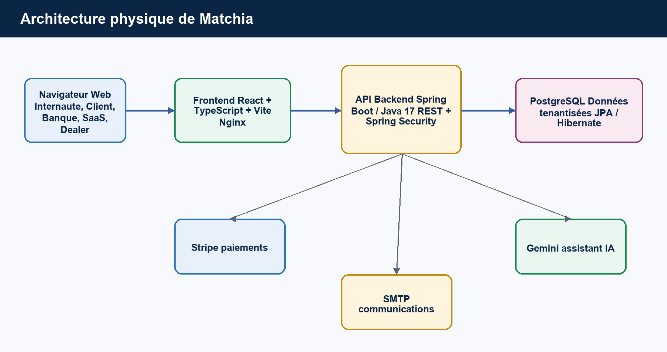
Figure 3.1 — Architecture physique de la plateforme Matchia.
Le navigateur accède au frontend React. Celui-ci communique par API REST avec le backend Spring Boot, qui applique les règles de sécurité et de multi-tenance avant d’accéder à PostgreSQL. Stripe, SMTP et Gemini sont invoqués depuis le backend ; ils restent extérieurs au domaine de persistance de Matchia.

3.4 Architecture logique
L’architecture logique applique le principe de responsabilité unique. Le contrôleur convertit l’échange HTTP en appel applicatif ; le service vérifie le rôle, le tenant, les règles et les transitions d’état ; le repository réalise les requêtes de persistance ; les DTO limitent les données renvoyées au client. Cette organisation rend les règles testables sans nécessiter l’interface React et évite que des validations importantes soient placées uniquement dans le navigateur.
Les fonctions transverses traversent ces couches sans les remplacer. JwtAuthenticationFilter installe le contexte d’authentification ; les services de notification et d’e-mail diffusent les événements ; l’audit enregistre les actions ; le paiement confirme la transaction avant activation ; l’assistant IA applique une validation déterministe avant une lecture SQL. Les composants restent donc spécialisés mais coordonnés par les workflows métier.
La figure suivante illustre la séparation logique entre présentation, API, règles métier, persistance et stockage.
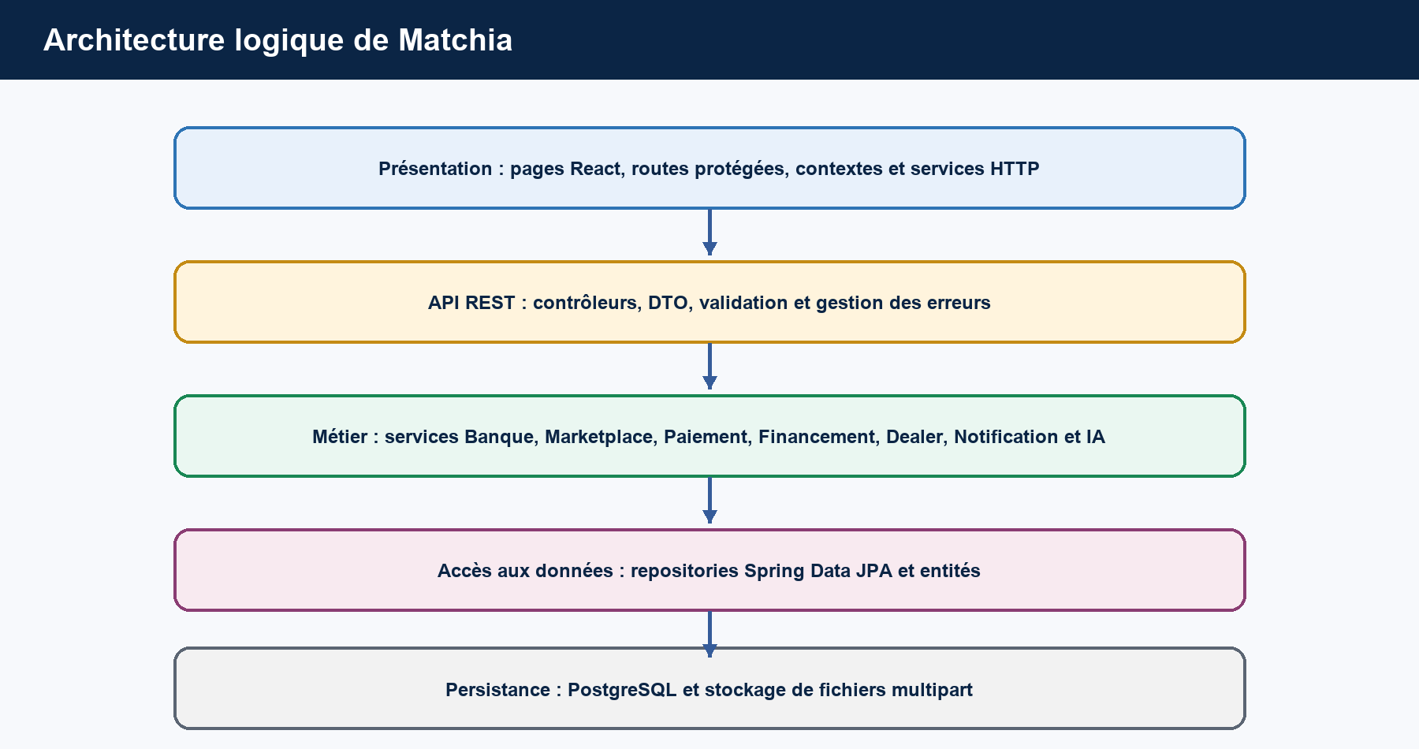
Figure 3.2 — Architecture logique en couches de Matchia.
La couche de présentation regroupe les pages React et les services HTTP. Les contrôleurs reçoivent les requêtes et délèguent les traitements aux services métier. Les repositories assurent l’accès aux entités persistées. Les préoccupations transverses — sécurité JWT, tenant, paiement, notification, audit, stockage et IA — sont intégrées aux services concernés sans rompre cette séparation.

3.5 Architecture multi-tenant
Le contexte tenant ne doit pas être déduit uniquement du paramètre présent dans une URL. L’application valide la cohérence entre le rôle connecté, la banque associée et la ressource demandée. Cette approche réduit le risque qu’un changement de paramètre côté client permette d’accéder à une ressource étrangère. Dans le cas d’un administrateur SaaS, l’accès transverse est explicite et justifié par son rôle de gouvernance ; dans le cas d’un administrateur Banque, les services restreignent la sélection au tenant courant.
L’isolation est également visible dans la personnalisation publique. Le slug de la banque permet de charger la marketplace et son branding ; les stores, modules et contenus visibles sont ceux effectivement activés. La même SPA conserve ainsi une expérience cohérente tout en présentant des données et une identité différentes selon la marketplace consultée.
La banque est représentée comme le contexte d’isolation fonctionnelle et de personnalisation de la marketplace.
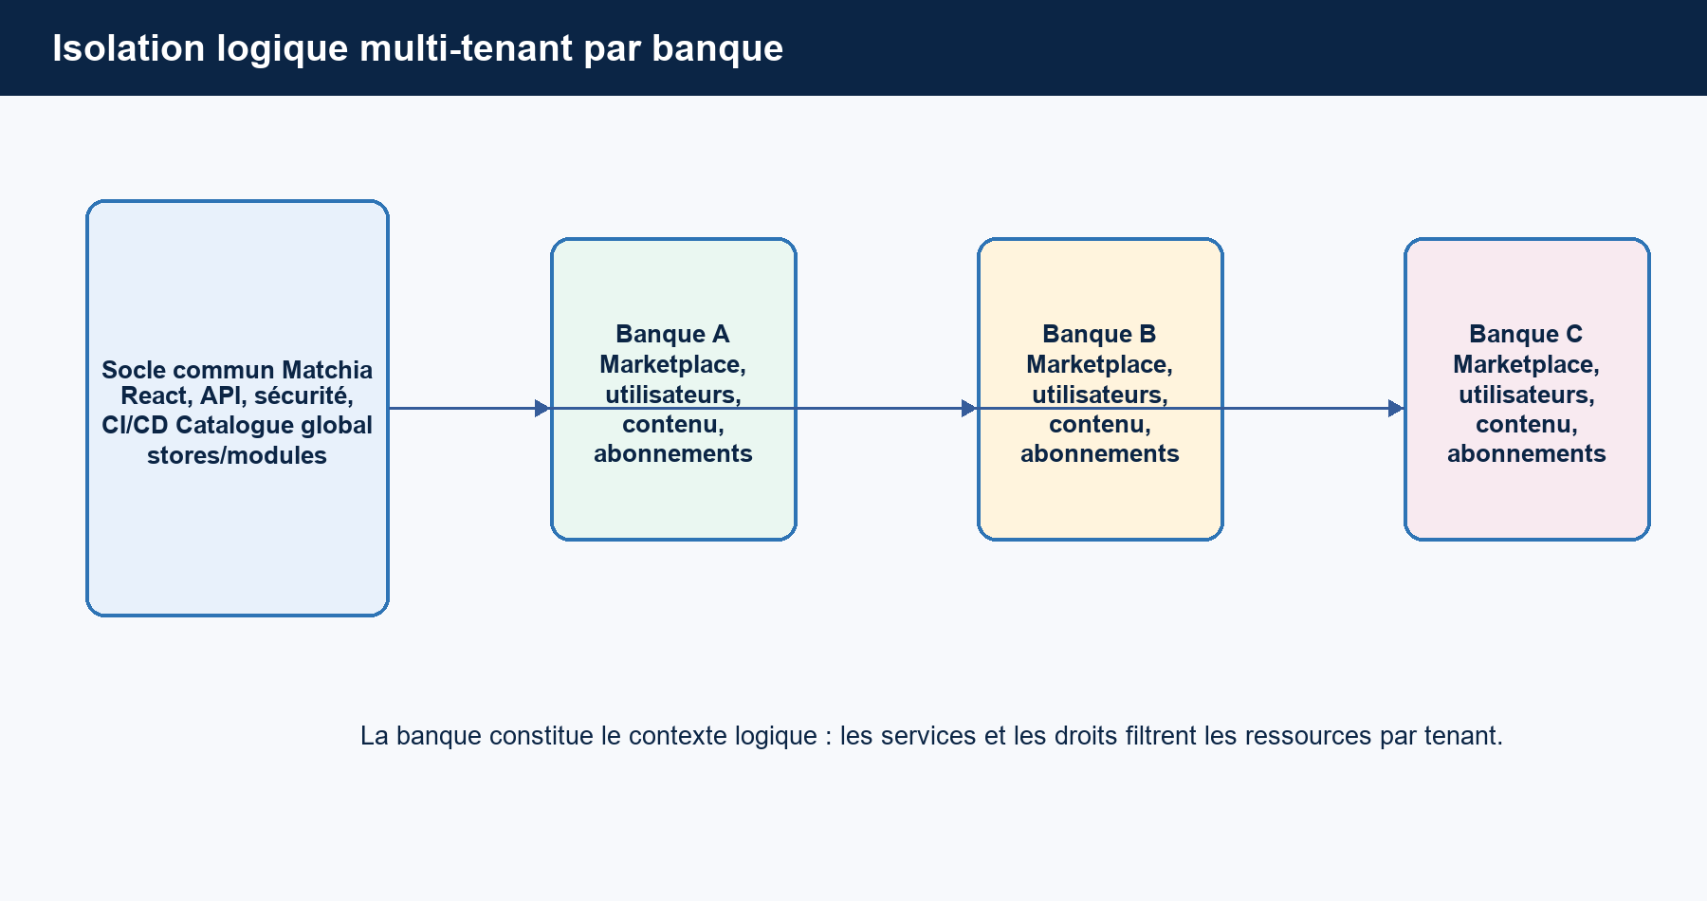
Figure 3.3 — Principe d’isolation logique multi-tenant par banque.
L’application et son pipeline restent mutualisés. La différenciation s’effectue à travers les relations de données et les contrôles d’accès : marketplace, utilisateurs, contenus, souscriptions et décisions métier sont bornés au tenant. Cette approche évite de maintenir une application distincte pour chaque banque tout en garantissant une gouvernance locale.

3.6 Diagrammes UML
Les diagrammes UML sont utilisés ici comme un langage de conception et non comme une décoration. Un diagramme de cas d’utilisation délimite le système, ses acteurs et leurs objectifs. Un scénario précise les conditions, les étapes, les alternatives et le résultat attendu. Le diagramme de classes montre les concepts persistants et les associations structurantes. Les attributs techniques secondaires et les classes de framework sont volontairement exclus afin de conserver une lecture métier.
Les notations respectent les principes de base : acteurs externes aux frontières du système, cas d’utilisation sous forme d’ellipses, associations entre acteurs et objectifs, classes avec attributs synthétiques et associations munies de cardinalités lorsque cela est pertinent. Les activités et séquences, présentées ensuite dans les chapitres de réalisation, complètent ces vues en décrivant respectivement les décisions et les échanges temporels.

3.6.1 Diagramme global de cas d’utilisation
La vue globale évite de dessiner tous les écrans du système. Elle regroupe les objectifs par domaines : gouvernance SaaS, configuration de tenant, partenaires et publications, financement, paiement et traçabilité. Les systèmes externes n’apparaissent que lorsqu’ils participent à un objectif réel : Stripe pour le paiement, SMTP pour les communications et Gemini pour la génération contrôlée d’une réponse analytique.
Le diagramme global synthétise les acteurs humains et les services externes autour des grands domaines fonctionnels.
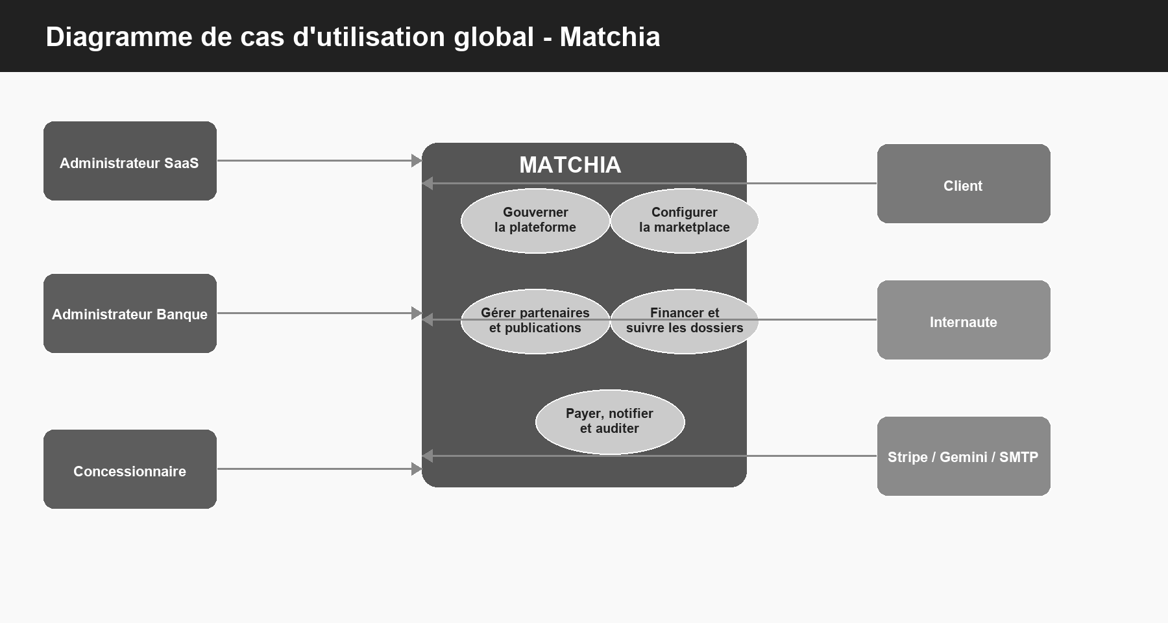
Figure 3.4 — Diagramme global de cas d’utilisation de Matchia.
L’administrateur SaaS gouverne la plateforme et les tenants. L’administrateur Banque configure et exploite son tenant. Le concessionnaire pilote son catalogue et ses partenariats. Le client consulte, simule et suit ses dossiers, tandis que l’internaute accède aux parcours publics. Stripe, SMTP et Gemini interviennent respectivement dans le paiement, la communication et l’analyse contrôlée.

3.6.2 Cas d’utilisation détaillés et scénarios
Cette sous-section présente les cas d’utilisation détaillés organisés par processus fonctionnel. Chaque diagramme UML délimite Matchia par une frontière système ; les acteurs restent à l’extérieur et les objectifs sont représentés par des ellipses. Chaque figure est complétée par un tableau de scénario décrivant les conditions, le déroulement nominal, les alternatives et les exceptions réelles du projet.
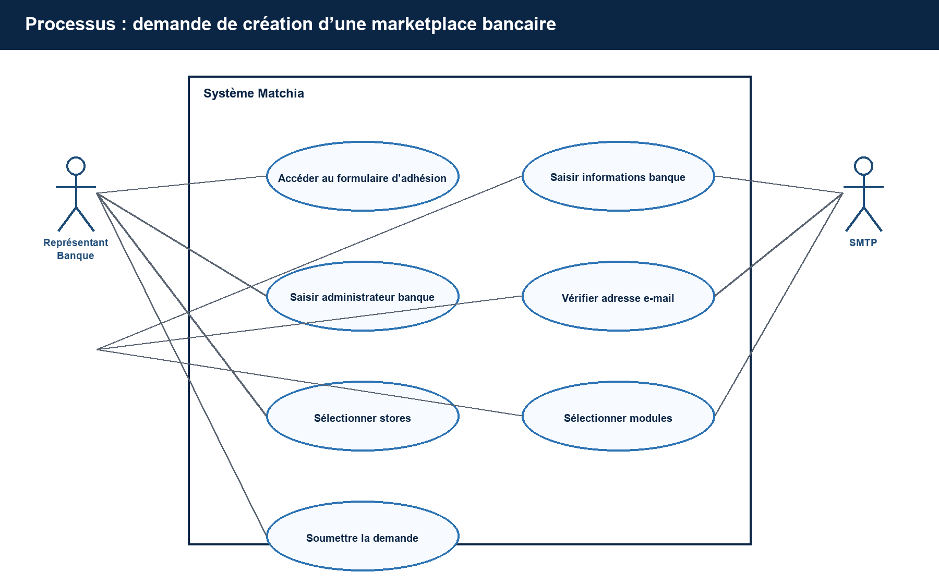
Figure 3.5 — Diagramme de cas d’utilisation détaillé : demande de création d’une marketplace bancaire.
Le tableau suivant précise le scénario opérationnel correspondant et sert de référence pour l’implémentation et la recette.
Élément | Description
Cas d’utilisation | UC-01 — demande de création d’une marketplace bancaire
Acteur principal | Représentant de la banque
Acteurs secondaires | SMTP
Objectif | Déposer une demande de marketplace complète.
Préconditions | Formulaire public disponible ; adresse e-mail non utilisée.
Postconditions | Demande au statut pending avec ses sélections enregistrées.
Scénario nominal | Le représentant accède au formulaire, renseigne les informations de la banque et de son administrateur, vérifie son e-mail par code, choisit les stores et modules, contrôle le récapitulatif puis soumet.
Scénarios alternatifs | Le représentant retourne à une étape précédente pour corriger une information ou modifie sa sélection avant la soumission.
Exceptions | E-mail déjà utilisé, code invalide ou expiré, données obligatoires manquantes, erreur de téléversement du logo.

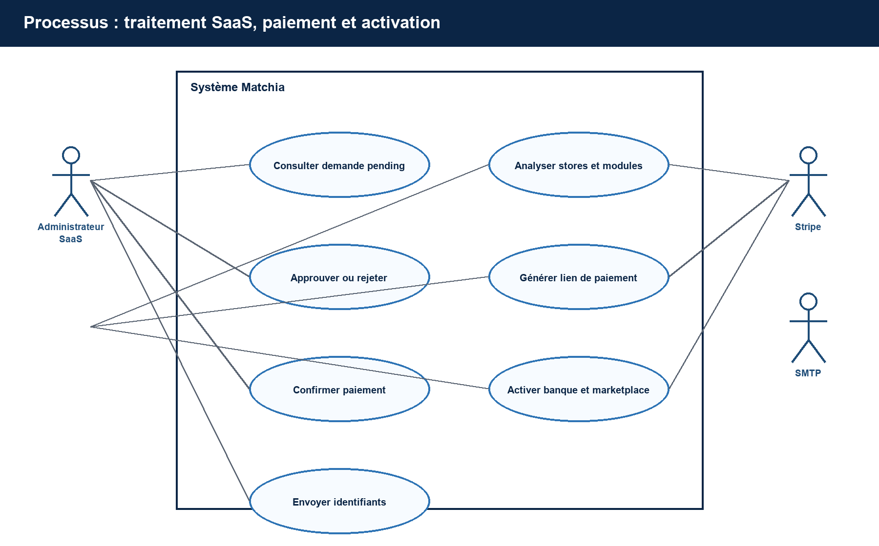
Figure 3.6 — Diagramme de cas d’utilisation détaillé : traitement SaaS, paiement et activation.
Le tableau suivant précise le scénario opérationnel correspondant et sert de référence pour l’implémentation et la recette.
Élément | Description
Cas d’utilisation | UC-02 — traitement SaaS, paiement et activation
Acteur principal | Administrateur SaaS
Acteurs secondaires | Stripe et SMTP
Objectif | Transformer une demande validée et payée en tenant actif.
Préconditions | Demande banque complète au statut pending.
Postconditions | Banque, marketplace, abonnement et administrateur Banque actifs uniquement après confirmation de paiement.
Scénario nominal | Le SaaS consulte le dossier, approuve la demande, crée l’opération de paiement et notifie le contact. Stripe confirme le règlement ; le backend met à jour l’état, active les ressources et envoie les identifiants.
Scénarios alternatifs | Le SaaS rejette la demande avec un motif ; le paiement est annulé et l’activation reste en attente.
Exceptions | Paiement refusé ou non confirmé, ressource introuvable, indisponibilité Stripe ou SMTP.

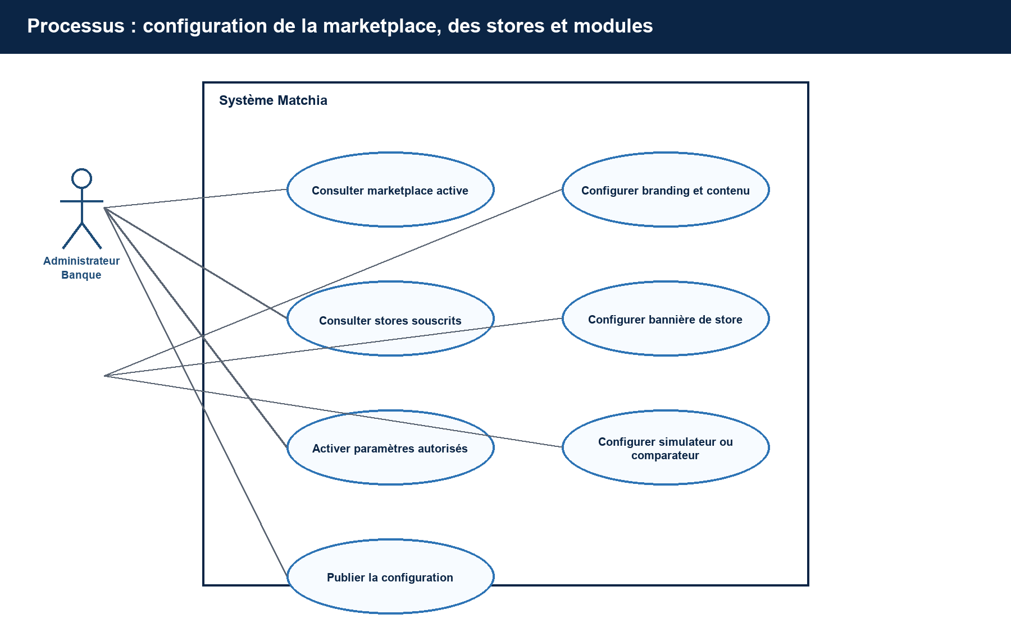
Figure 3.7 — Diagramme de cas d’utilisation détaillé : configuration de la marketplace, des stores et modules.
Le tableau suivant précise le scénario opérationnel correspondant et sert de référence pour l’implémentation et la recette.
Élément | Description
Cas d’utilisation | UC-03 — configuration de la marketplace, des stores et modules
Acteur principal | Administrateur Banque
Acteurs secondaires | —
Objectif | Personnaliser l’expérience publique dans le périmètre de la banque.
Préconditions | Marketplace active et abonnement valide ; utilisateur ADMIN_BANK authentifié.
Postconditions | Configuration persistée et appliquée seulement au tenant concerné.
Scénario nominal | L’administrateur ouvre son back-office, modifie le branding et le contenu, consulte les stores souscrits, paramètre les modules autorisés et enregistre les changements.
Scénarios alternatifs | Un module non souscrit reste en lecture seule ou indisponible ; l’administrateur peut annuler une modification avant l’enregistrement.
Exceptions | Tenant inactif, module non autorisé, fichier image invalide ou tentative d’accès à la configuration d’une autre banque.

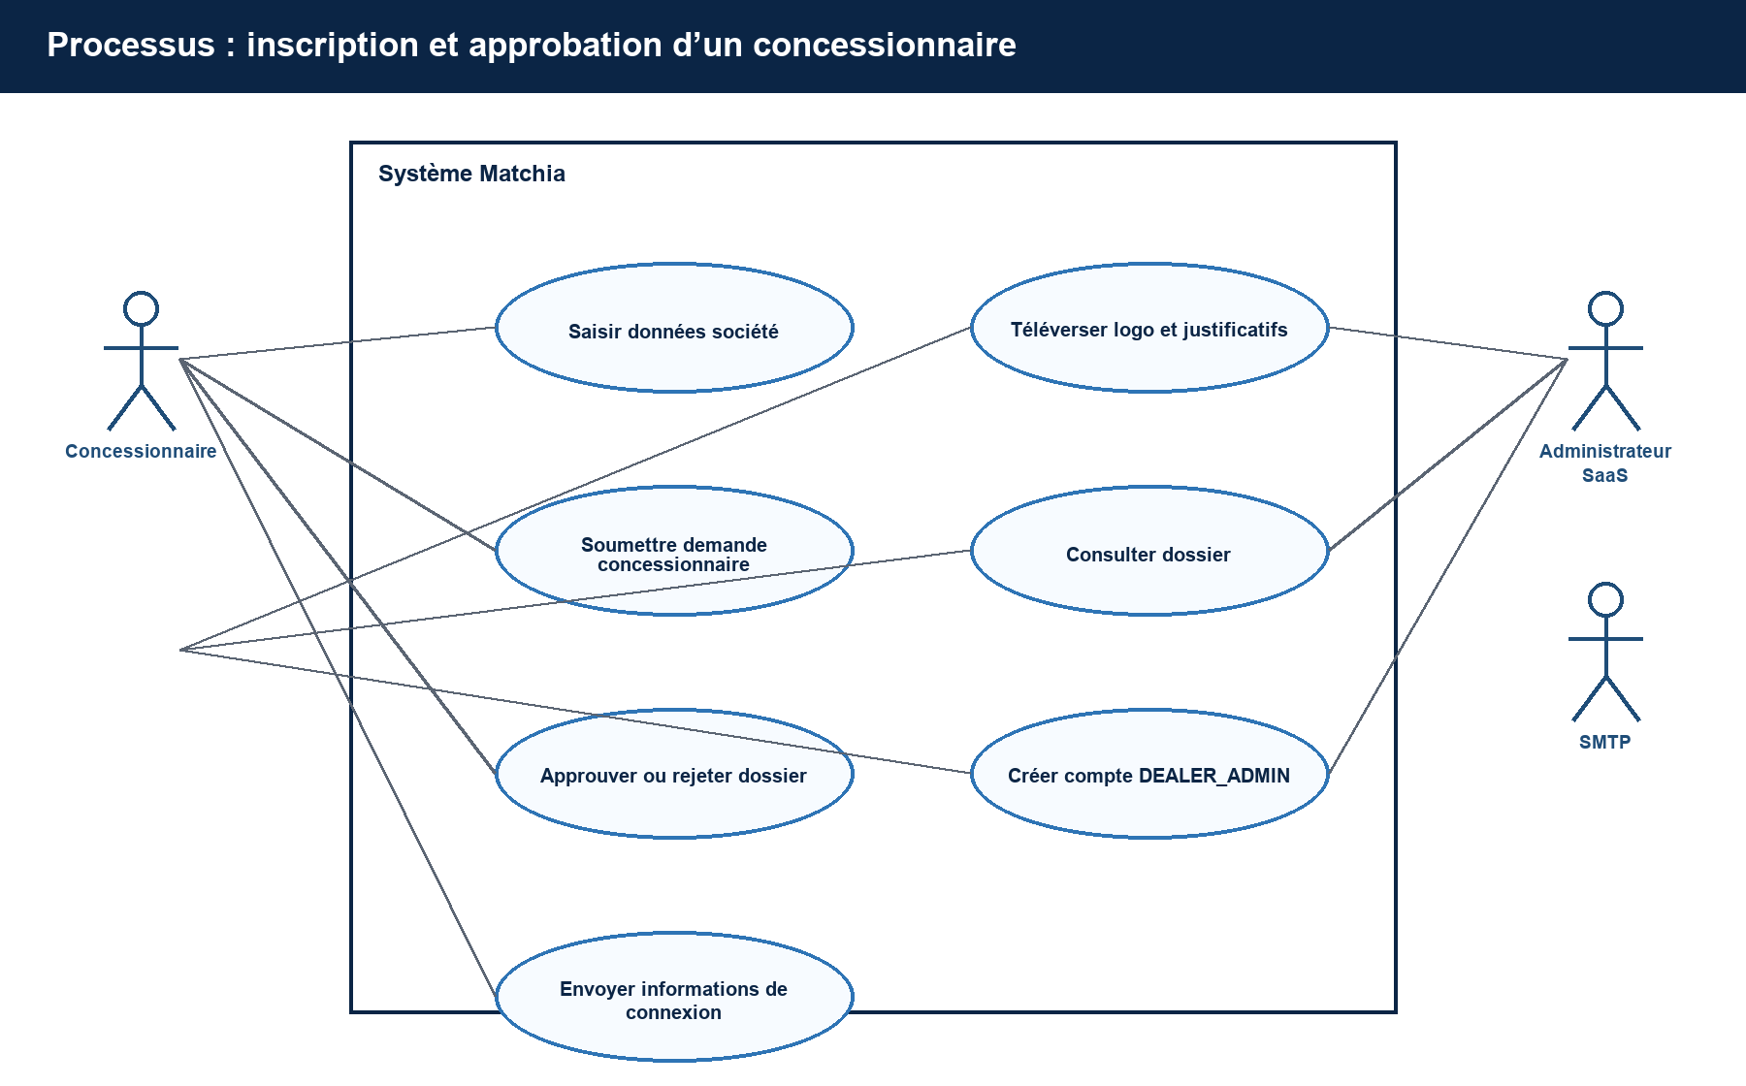
Figure 3.8 — Diagramme de cas d’utilisation détaillé : inscription et approbation d’un concessionnaire.
Le tableau suivant précise le scénario opérationnel correspondant et sert de référence pour l’implémentation et la recette.
Élément | Description
Cas d’utilisation | UC-04 — inscription et approbation d’un concessionnaire
Acteur principal | Représentant du concessionnaire
Acteurs secondaires | Administrateur SaaS et SMTP
Objectif | Obtenir un compte concessionnaire après validation du dossier.
Préconditions | Formulaire public accessible ; documents requis disponibles.
Postconditions | Dossier rejeté avec motif ou concessionnaire approuvé avec compte créé.
Scénario nominal | Le concessionnaire saisit les données de sa société, joint le logo et les justificatifs puis soumet. Le SaaS examine le dossier ; en cas d’approbation, le compte administrateur est créé et les informations de connexion sont envoyées.
Scénarios alternatifs | Le SaaS demande une correction ou rejette la demande avec un motif ; le concessionnaire peut déposer un nouveau dossier.
Exceptions | Justificatif absent, format de fichier non valide, e-mail existant ou erreur d’envoi d’e-mail.

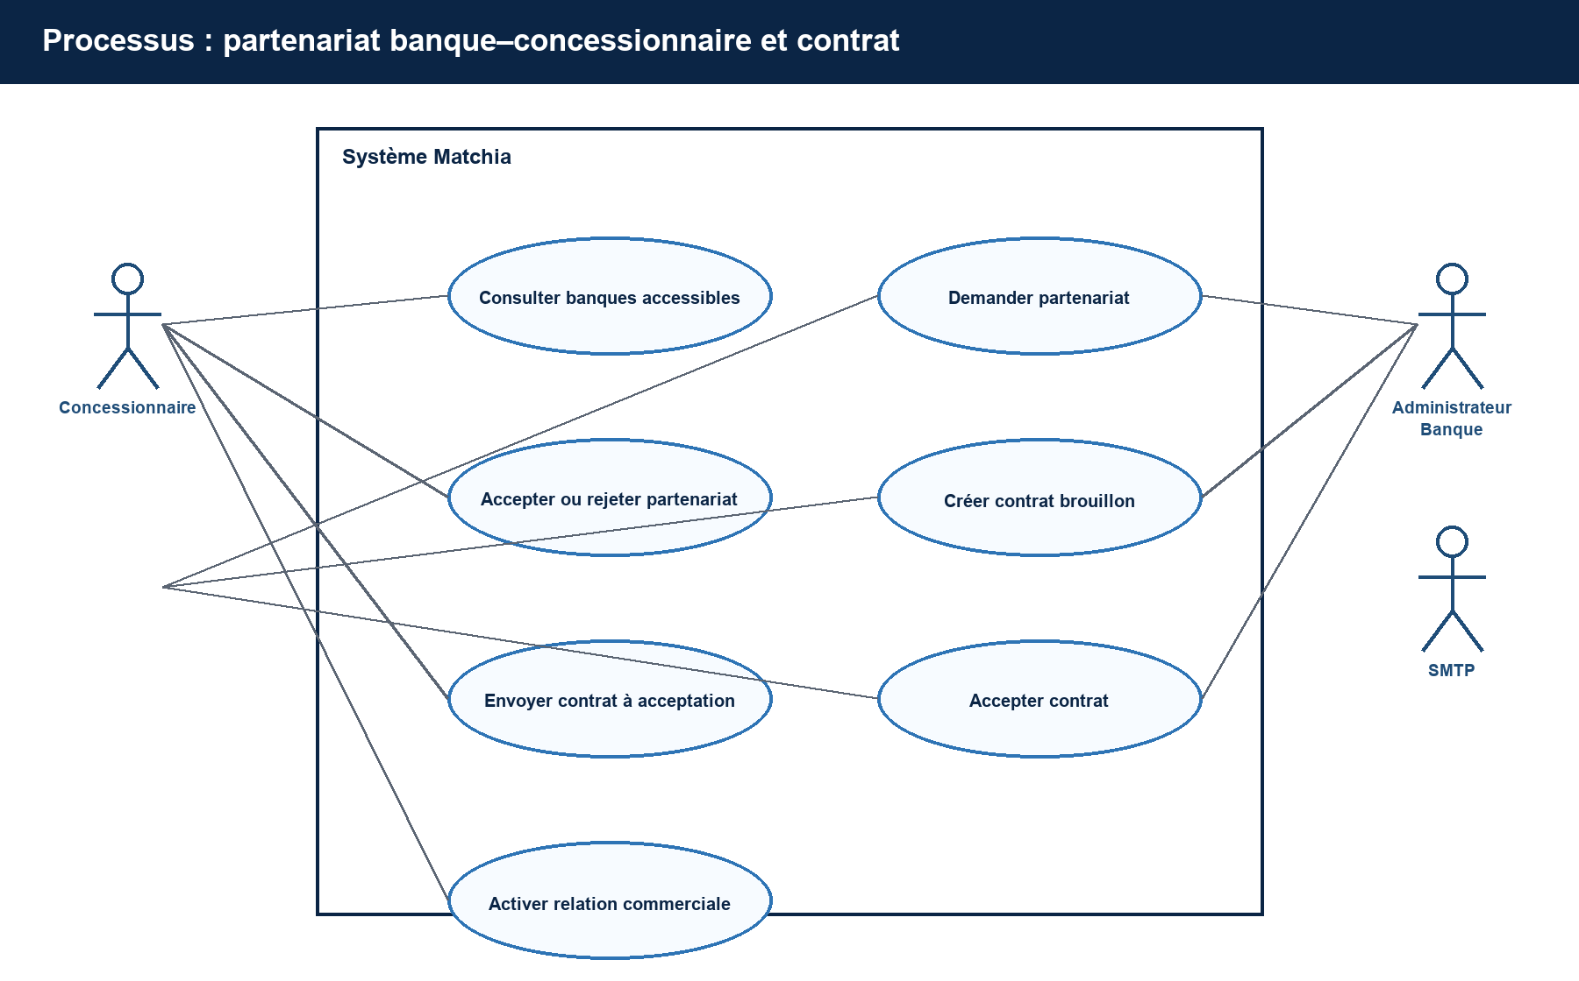
Figure 3.9 — Diagramme de cas d’utilisation détaillé : partenariat banque–concessionnaire et contrat.
Le tableau suivant précise le scénario opérationnel correspondant et sert de référence pour l’implémentation et la recette.
Élément | Description
Cas d’utilisation | UC-05 — partenariat banque–concessionnaire et contrat
Acteur principal | Concessionnaire
Acteurs secondaires | Administrateur Banque et SMTP
Objectif | Établir une relation commerciale active pour un store.
Préconditions | Concessionnaire approuvé ; banque accessible ; store compatible.
Postconditions | Partenariat ACTIVE et contrat ACTIVE, ou décision de rejet/suspension persistée.
Scénario nominal | Le concessionnaire identifie une banque compatible et crée une demande. La banque l’approuve. Un contrat est créé, envoyé, puis accepté ; la relation devient active.
Scénarios alternatifs | La banque rejette, suspend ou termine le partenariat ; le contrat peut rester DRAFT, être rejeté, expirer ou être résilié.
Exceptions | Doublon banque–concessionnaire–store, contrat incomplet, rôle insuffisant ou relation inactive.

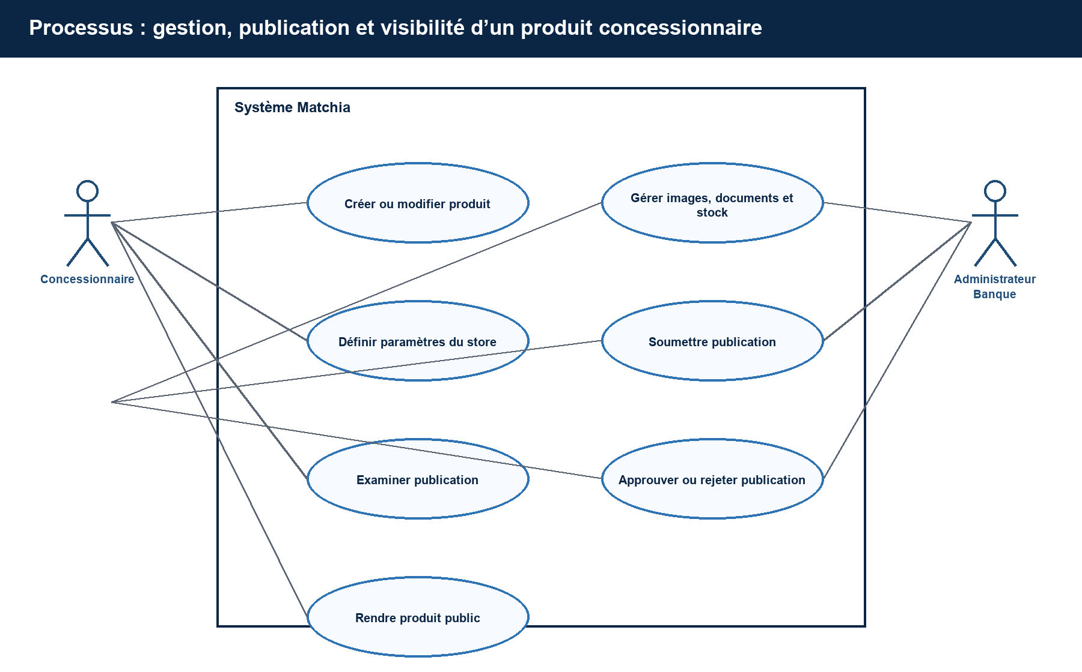
Figure 3.10 — Diagramme de cas d’utilisation détaillé : gestion, publication et visibilité d’un produit concessionnaire.
Le tableau suivant précise le scénario opérationnel correspondant et sert de référence pour l’implémentation et la recette.
Élément | Description
Cas d’utilisation | UC-06 — gestion, publication et visibilité d’un produit concessionnaire
Acteur principal | Concessionnaire
Acteurs secondaires | Administrateur Banque
Objectif | Publier un produit dans une marketplace partenaire.
Préconditions | Produit actif ; partenariat et contrat actifs ; store actif ; stock disponible.
Postconditions | Publication approuvée et produit visible dans la marketplace concernée, ou rejet motivé.
Scénario nominal | Le concessionnaire maintient son catalogue et son stock, renseigne les paramètres requis puis soumet le produit à la banque. La banque examine et approuve la publication ; le produit devient consultable dans le tenant.
Scénarios alternatifs | La banque rejette ou inactive la publication ; le concessionnaire corrige et soumet une nouvelle demande.
Exceptions | Produit incomplet, contrat expiré, partenariat suspendu, stock indisponible ou publication non autorisée.

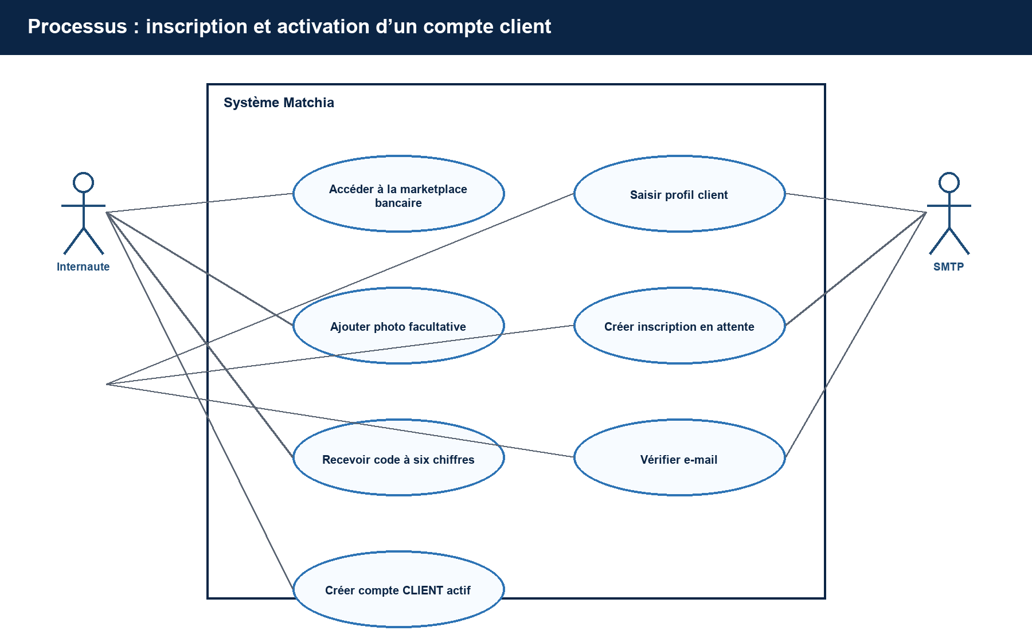
Figure 3.11 — Diagramme de cas d’utilisation détaillé : inscription et activation d’un compte client.
Le tableau suivant précise le scénario opérationnel correspondant et sert de référence pour l’implémentation et la recette.
Élément | Description
Cas d’utilisation | UC-07 — inscription et activation d’un compte client
Acteur principal | Internaute
Acteurs secondaires | SMTP
Objectif | Créer un compte client rattaché à la marketplace bancaire consultée.
Préconditions | Marketplace active ; e-mail non déjà enregistré.
Postconditions | Compte CLIENT actif relié à la banque ; code de vérification consommé.
Scénario nominal | Depuis la marketplace, l’internaute renseigne son profil, son adresse et son mot de passe. Le système crée une inscription en attente et envoie un code. Après validation du code, le compte est créé et le client peut se connecter.
Scénarios alternatifs | Le client demande un nouveau code après le délai de renvoi ; il peut modifier son adresse e-mail avant validation.
Exceptions | Code incorrect ou expiré, mot de passe invalide, e-mail déjà utilisé, marketplace introuvable ou service e-mail indisponible.

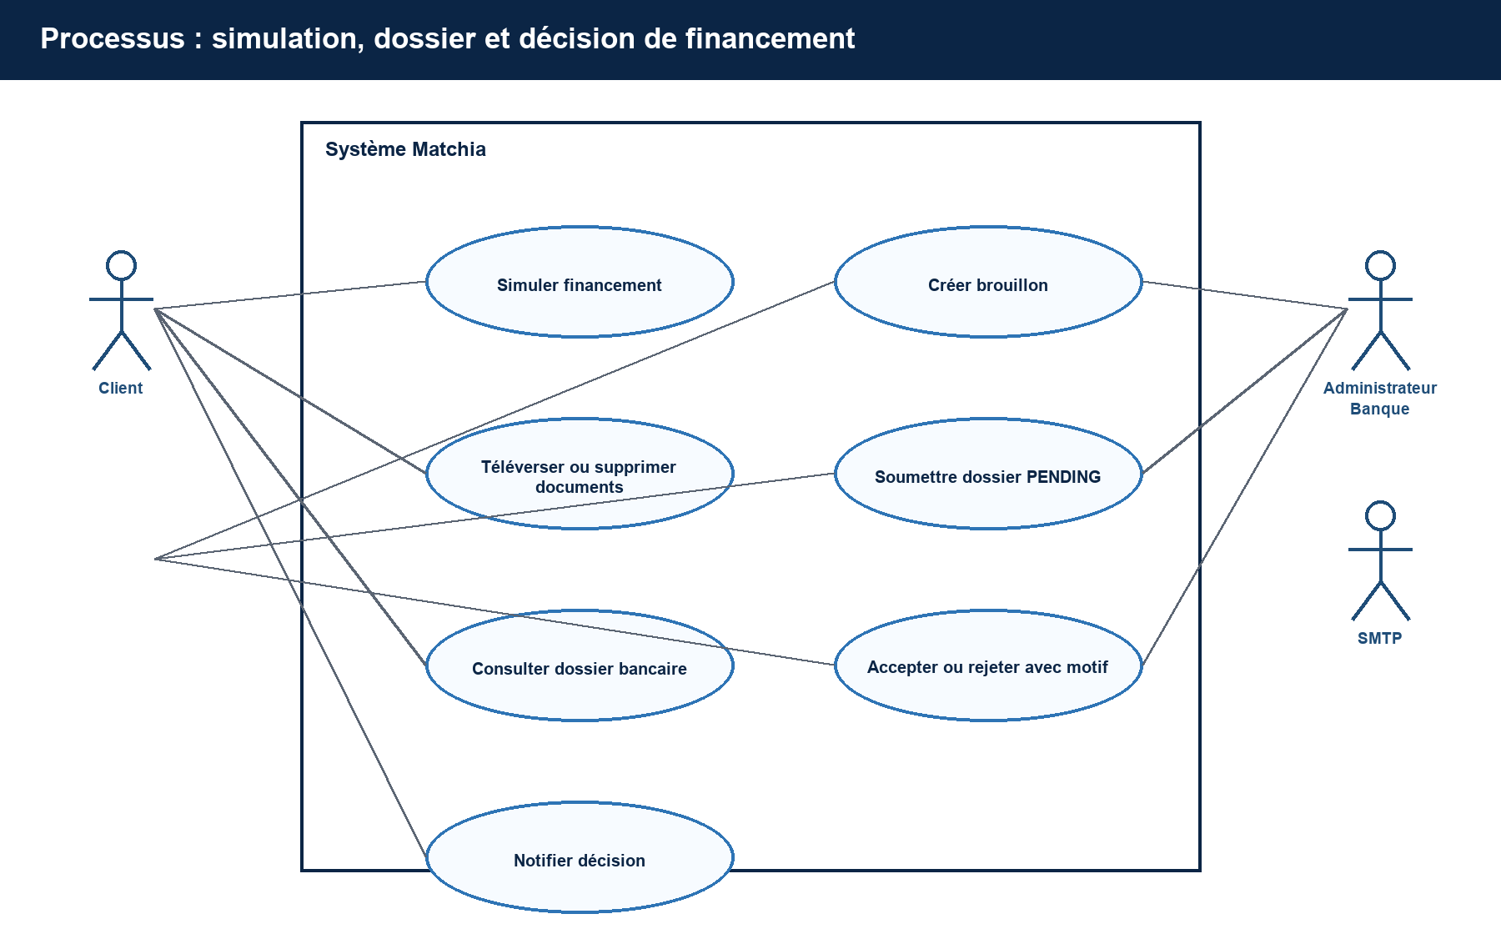
Figure 3.12 — Diagramme de cas d’utilisation détaillé : simulation, dossier et décision de financement.
Le tableau suivant précise le scénario opérationnel correspondant et sert de référence pour l’implémentation et la recette.
Élément | Description
Cas d’utilisation | UC-08 — simulation, dossier et décision de financement
Acteur principal | Client
Acteurs secondaires | Administrateur Banque et SMTP
Objectif | Constituer un dossier complet puis obtenir une décision bancaire.
Préconditions | Client authentifié dans le tenant ; produit et store éligibles ; exigences documentaires définies.
Postconditions | Demande ACCEPTED ou REJECTED, avec notification et e-mail au client.
Scénario nominal | Le client utilise le simulateur, crée un brouillon et téléverse les pièces requises. Le dossier est soumis à PENDING. La banque consulte les informations, les pièces et la simulation, puis accepte ou rejette avec un motif si nécessaire.
Scénarios alternatifs | Le client complète les documents manquants avant soumission ; la banque rejette le dossier en précisant le motif.
Exceptions | Pièce obligatoire absente, demande hors statut DRAFT/PENDING, motif de rejet absent, accès hors tenant ou document non autorisé.

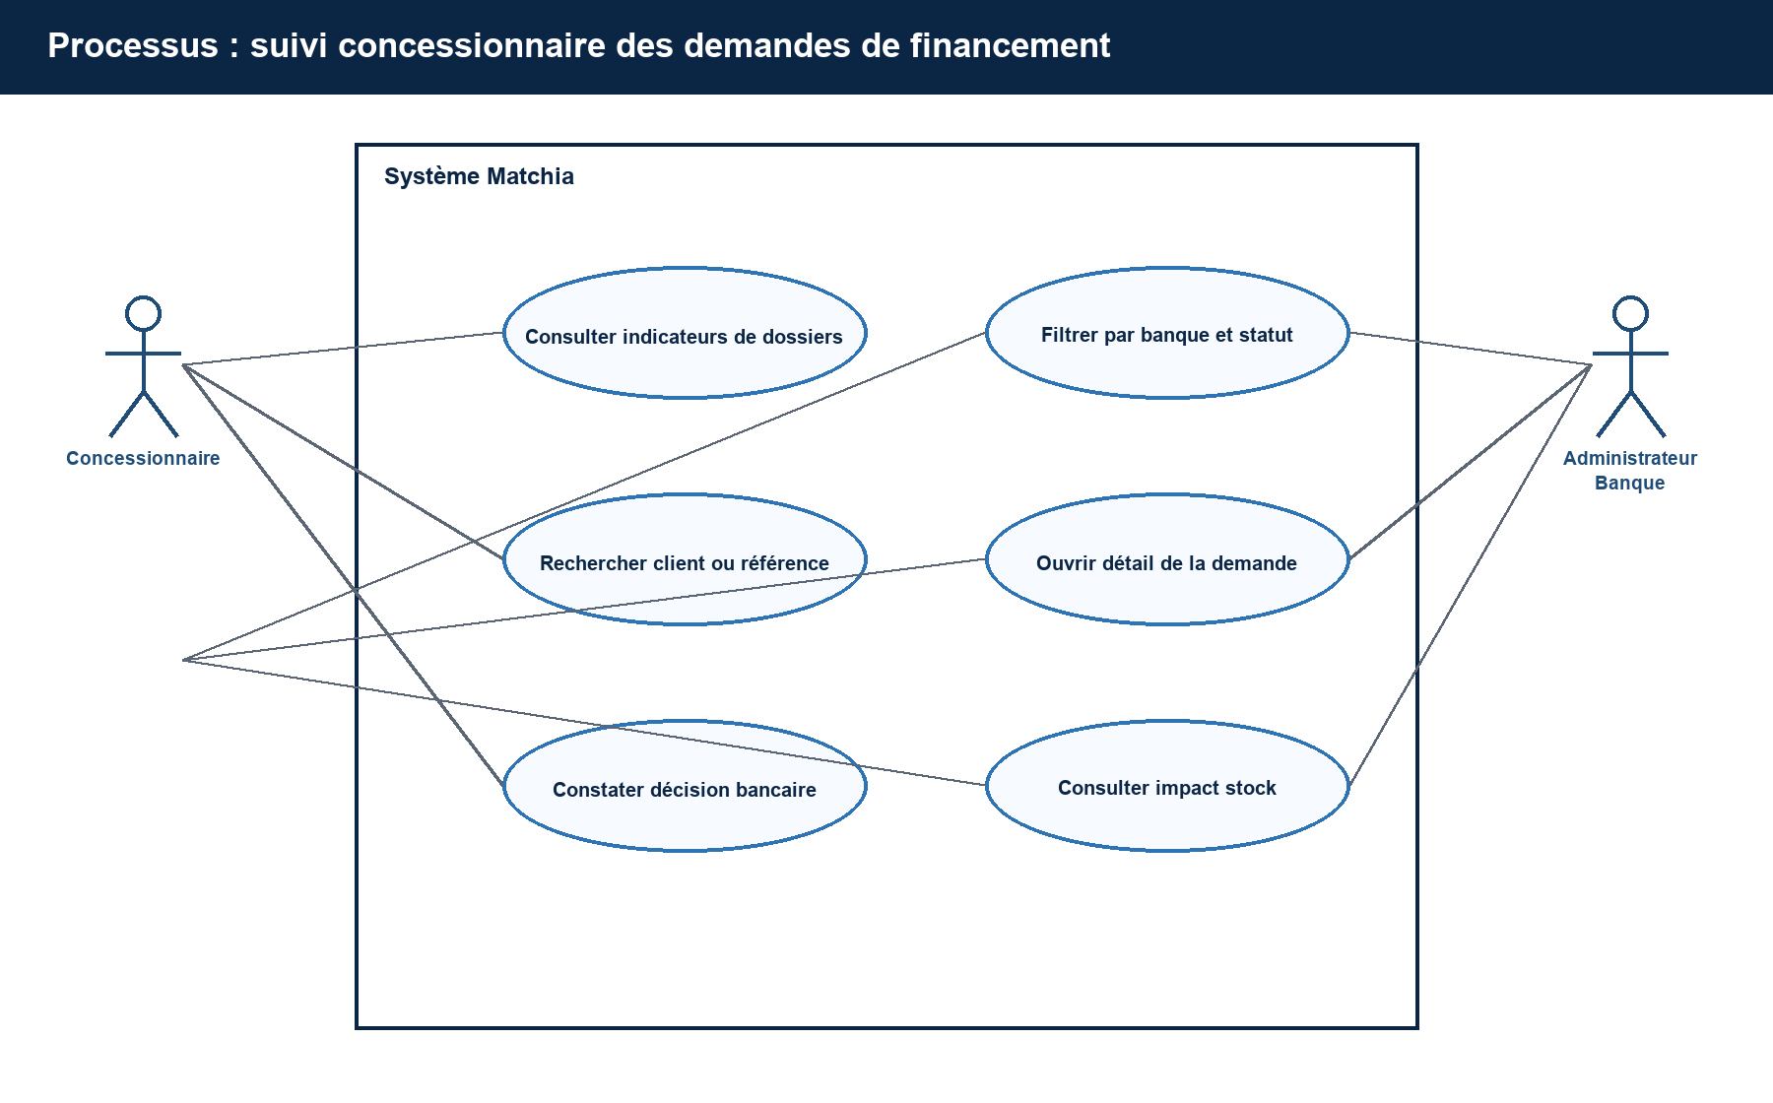
Figure 3.13 — Diagramme de cas d’utilisation détaillé : suivi concessionnaire des demandes de financement.
Le tableau suivant précise le scénario opérationnel correspondant et sert de référence pour l’implémentation et la recette.
Élément | Description
Cas d’utilisation | UC-09 — suivi concessionnaire des demandes de financement
Acteur principal | Concessionnaire
Acteurs secondaires | Administrateur Banque
Objectif | Suivre les dossiers liés exclusivement aux produits du concessionnaire.
Préconditions | Concessionnaire actif ; demande associée à un de ses produits.
Postconditions | Le concessionnaire visualise le statut et les informations de suivi ; aucune décision bancaire n’est modifiée.
Scénario nominal | Le concessionnaire consulte son espace de suivi, filtre les demandes par banque ou statut, recherche une référence et ouvre le détail. Après acceptation bancaire, il constate la réservation du stock de son produit.
Scénarios alternatifs | Aucun dossier ne correspond au filtre ; un dossier rejeté conserve le produit disponible.
Exceptions | Tentative de consultation d’un dossier d’un autre concessionnaire ou absence du produit associé.

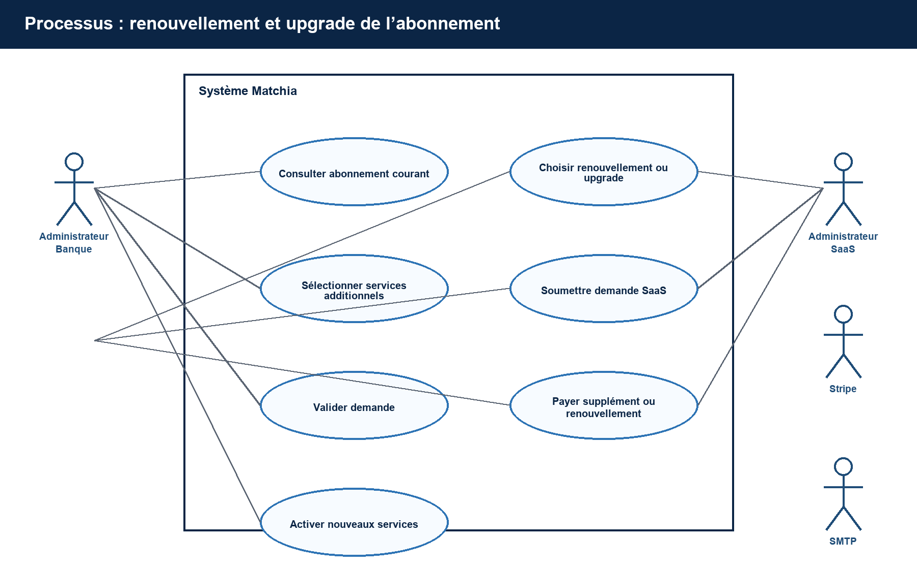
Figure 3.14 — Diagramme de cas d’utilisation détaillé : renouvellement et upgrade de l’abonnement.
Le tableau suivant précise le scénario opérationnel correspondant et sert de référence pour l’implémentation et la recette.
Élément | Description
Cas d’utilisation | UC-10 — renouvellement et upgrade de l’abonnement
Acteur principal | Administrateur Banque
Acteurs secondaires | Administrateur SaaS, Stripe et SMTP
Objectif | Maintenir ou étendre les services de la marketplace.
Préconditions | Banque authentifiée ; abonnement existant ; services et offres disponibles.
Postconditions | Abonnement mis à jour et nouveaux stores/modules activés après validation et paiement.
Scénario nominal | La banque consulte son abonnement, choisit un renouvellement ou des services complémentaires et envoie la demande. Le SaaS l’analyse, génère le paiement ; après confirmation, l’abonnement et les configurations autorisées sont mis à jour.
Scénarios alternatifs | La demande est refusée ou le paiement est annulé ; les services existants ne sont pas étendus.
Exceptions | Offre inexistante, tentative de sélectionner un service incompatible, paiement non confirmé ou abonnement expiré.

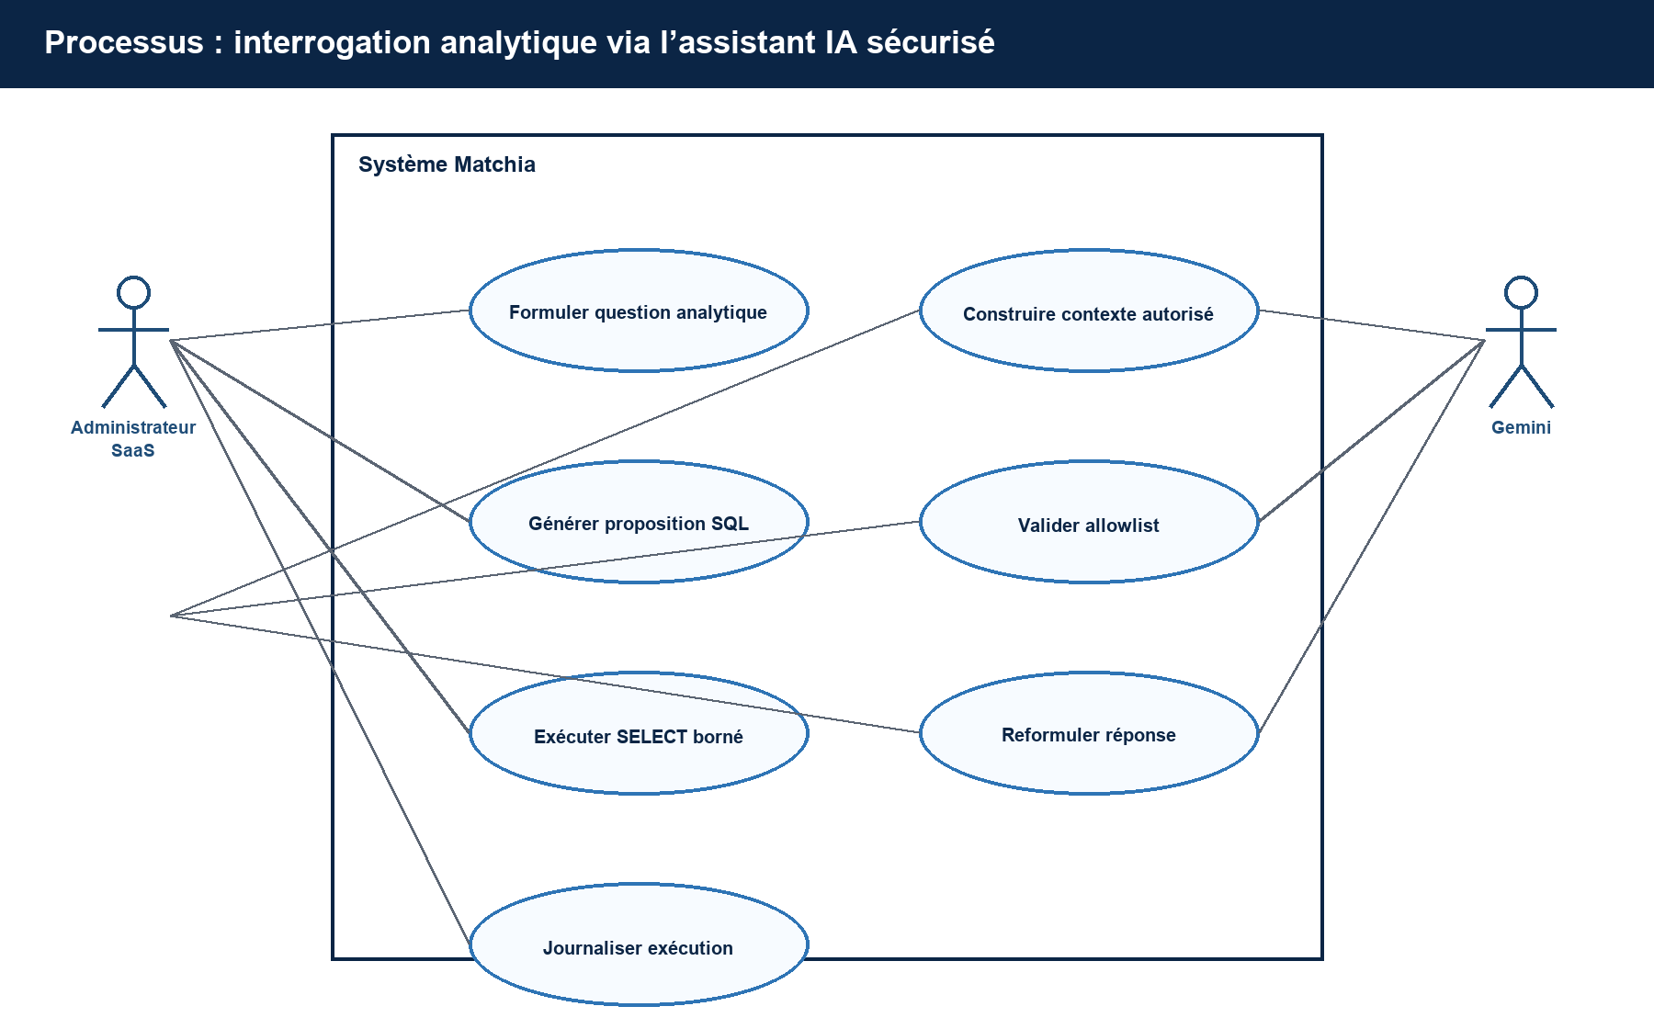
Figure 3.15 — Diagramme de cas d’utilisation détaillé : interrogation analytique via l’assistant IA sécurisé.
Le tableau suivant précise le scénario opérationnel correspondant et sert de référence pour l’implémentation et la recette.
Élément | Description
Cas d’utilisation | UC-11 — interrogation analytique via l’assistant IA sécurisé
Acteur principal | Administrateur SaaS
Acteurs secondaires | Gemini
Objectif | Obtenir une réponse analytique sans exposer les données ou modifier la base.
Préconditions | Utilisateur ADMIN_SAAS authentifié ; service Gemini configuré ; politique de lecture active.
Postconditions | Réponse analytique renvoyée ou demande refusée de façon sécurisée.
Scénario nominal | L’administrateur pose une question. Le backend transmet au modèle un schéma filtré. Le SQL proposé est validé, limité et exécuté en lecture seule ; les résultats sont reformulés puis retournés.
Scénarios alternatifs | La requête ne satisfait pas les règles : elle est refusée sans accès à la base ; l’administrateur reformule sa question.
Exceptions | Instruction DML/DDL, SELECT *, colonne sensible, jointure non autorisée, dépassement de limite ou erreur du service IA.

3.6.3 Diagramme de classes
Bank est l’agrégat central de la multi-tenance. Marketplace décrit son exposition publique et son identité ; MarketplaceStore et MarketplaceStoreModule permettent d’activer et de configurer les éléments du catalogue global dans un tenant. Subscription et Payment représentent la dimension commerciale : une souscription porte l’état du service et le paiement participe à sa confirmation.
Dealer, DealerBankPartnership et PartnershipContract représentent le cycle B2B. Ils sont distincts de DealerProduct afin qu’un même produit puisse être administré une seule fois tout en étant proposé dans plusieurs contextes bancaires. FinancingRequest relie le client, la banque, le store et le produit ; FinancingRequestDocument porte les pièces du dossier. Notification et AuditLog demeurent transverses, car ils documentent des événements produits par plusieurs domaines.
Le diagramme sélectionne les agrégats métier essentiels sans reproduire les classes techniques de l’implémentation.
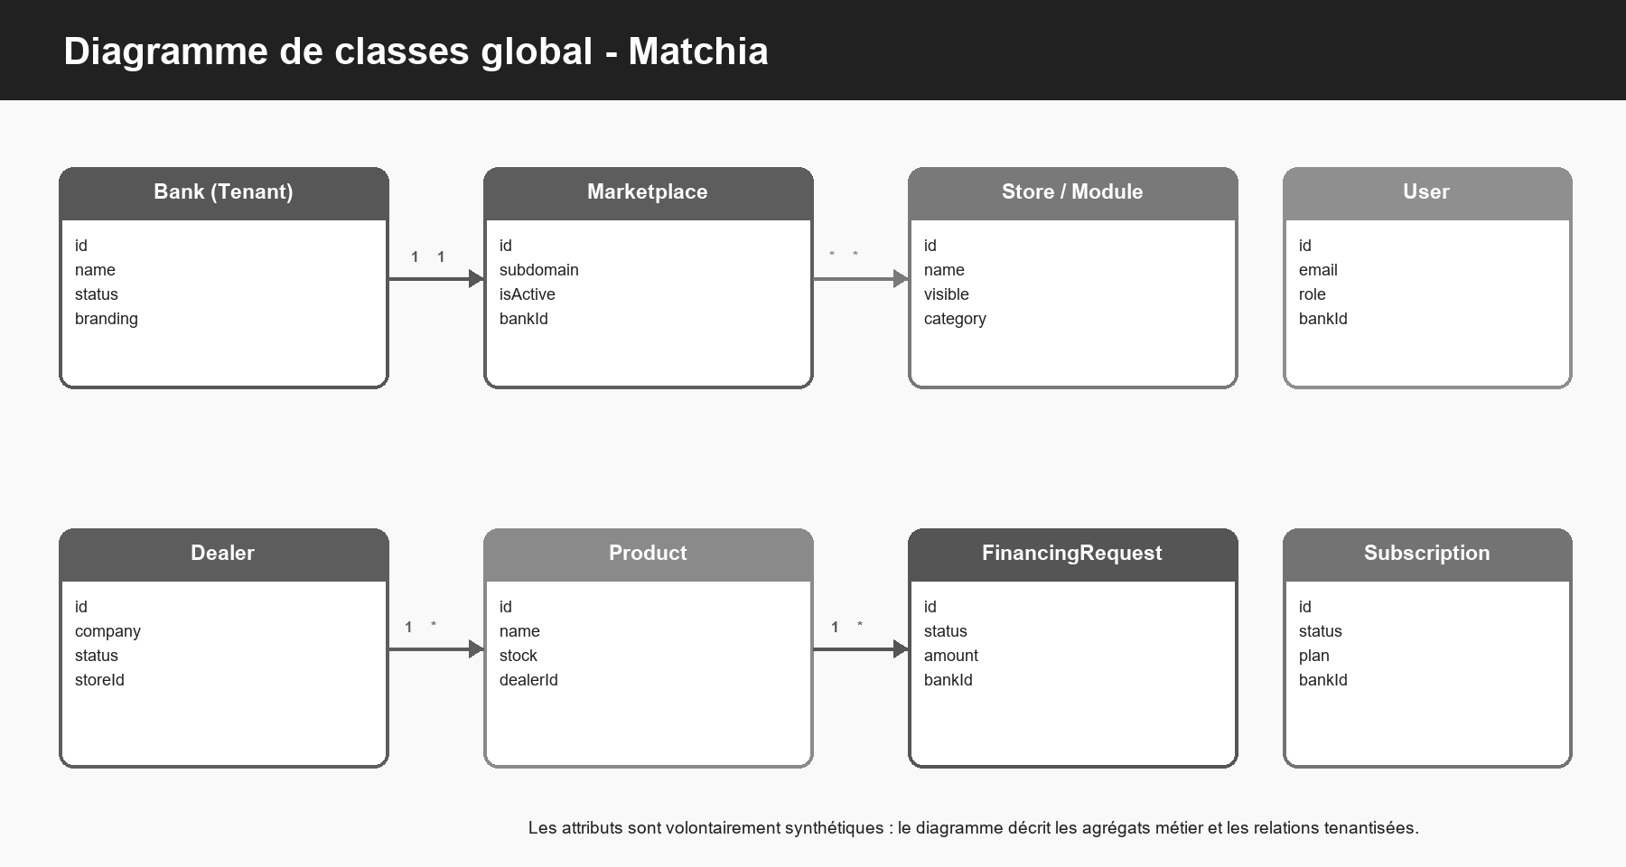
Figure 3.16 — Diagramme de classes métier global de Matchia.
Classe / entité | Rôle et relations structurantes
Bank | Représente le tenant ; elle est liée à la marketplace, aux utilisateurs, abonnements et décisions.
Marketplace / MarketplaceStore / MarketplaceStoreModule | Portent la personnalisation, la sélection des stores et modules ainsi que leur visibilité.
User | Porte le rôle applicatif et le rattachement bancaire lorsqu’il est tenantisé.
Subscription / Payment | Matérialisent l’offre souscrite, le paiement et les états d’activation.
Dealer / DealerBankPartnership / PartnershipContract | Décrivent le partenaire, sa relation avec une banque et son cadre contractuel.
DealerProduct / ProductPublicationRequest | Séparent le catalogue centralisé du concessionnaire de la décision de publication par banque.
FinancingRequest / FinancingRequestDocument | Représentent le dossier client, ses pièces et son instruction par la banque.
Notification / AuditLog | Assurent la communication et la traçabilité transverses.

3.7 Conclusion
La conception retenue mutualise l’infrastructure tout en tenantisant les opérations bancaires. Les diagrammes UML complètent l’analyse en décrivant les acteurs, les scénarios et les agrégats métier. Les deux chapitres suivants montrent la réalisation concrète de ces choix.

Chapitre 4 — Réalisation complète de la plateforme Matchia : de la demande de marketplace aux espaces métier
Ce chapitre décrit le fonctionnement réel de Matchia à partir des routes React, des services front-end, des contrôleurs Spring Boot et des services métier du projet. La plateforme repose sur une application SaaS unique, contextualisée par tenant : une banque formule une demande, le SaaS l’instruit, le paiement déclenche l’activation, puis la banque administre sa marketplace, ses stores et ses modules. Les parcours concessionnaire, client et financement restent rattachés à cette marketplace active.
Les composants techniques qui portent ce cycle sont notamment JoinPage et requestService côté client, JoinRequestController / RequestController et RequestService côté serveur, puis PaymentController / PaymentService, SubscriptionController / SubscriptionService et BankAdminCredentialsService. La traçabilité est complétée par NotificationService, EmailService et l’audit asynchrone exposé dans le back-office SaaS.

4.1 Socle d’identité, de sécurité et de contexte tenant
Le socle commun de Matchia garantit que les fonctions décrites dans les sections suivantes s’exécutent dans un contexte sécurisé et correctement isolé. L’authentification s’appuie sur un jeton JWT d’accès, un mécanisme de rafraîchissement de session, la déconnexion, la récupération et la réinitialisation de mot de passe, ainsi que la consultation du profil connecté. Les routes React sont protégées et le contrôle d’autorisation est également appliqué côté back-end.
Quatre rôles structurent les espaces de la plateforme : ADMIN_SAAS, ADMIN_BANK, DEALER_ADMIN et CLIENT. Chacun accède uniquement aux fonctionnalités de son périmètre. Le contexte tenant est conservé dans les routes de marketplace et synchronisé par TenantUrlSync ; une même application React et Spring Boot sert ainsi plusieurs banques sans mélange de leurs utilisateurs, contenus, stores, modules et données métier.
- Le SaaS administre le catalogue commun, les demandes, les banques, les abonnements et la gouvernance globale.
- L’administrateur bancaire exploite exclusivement la marketplace de sa banque, sous réserve que son compte et son abonnement soient actifs.
- Les concessionnaires et clients sont rattachés au tenant et aux règles de visibilité du store concerné.

4.2 Demande de création d’une marketplace bancaire
La demande publique est accessible depuis la route « /rejoindre ». Le composant JoinPage orchestre un formulaire à quatre étapes : Informations bancaires, Coordonnées, Boutiques & Modules et Finalisation. Cette organisation évite de soumettre une demande incomplète et conserve un état de progression visible pour le demandeur.
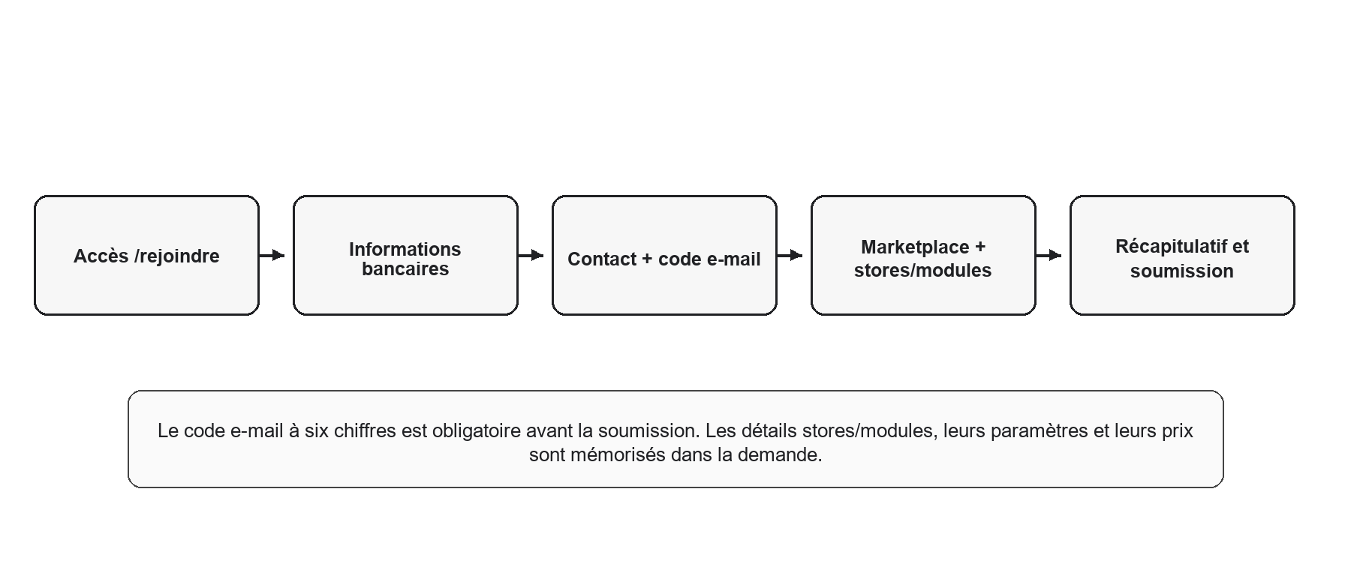
Figure 4.1 — Workflow réel de création d’une demande de marketplace bancaire.
La figure 4.1 résume le processus : la demande ne peut être envoyée qu’après vérification de l’adresse e-mail du contact et validation des sélections de stores et de modules. Les informations commerciales sont ensuite transmises dans la demande, y compris le détail des modules sélectionnés par store et leur prix.

4.2.1 Accès et informations bancaires
Le premier écran recueille le nom de la banque, son adresse e-mail et son numéro de téléphone tunisien, saisi avec le préfixe +216. Il propose également le site web, une description limitée à 1 000 caractères, l’année d’établissement et le téléversement obligatoire du logo. Les fichiers image admis pour ce logo sont PNG, JPG ou SVG, avec une taille maximale de 2 Mo dans l’interface publique.
Ces informations définissent l’identité de la future banque et sont contrôlées côté front puis côté serveur. Le back-end valide notamment le format du téléphone, la cohérence de l’année, l’unicité du slug de marketplace et la présence du logo dans le cas d’une demande de type join.
Capture 4.1
Accès à la demande de marketplace
Insérer la page « Rejoindre Matchia » avec le stepper, puis le premier écran « Informations bancaires » renseigné avec des données de démonstration anonymisées.

Capture 4.1 - Accès à la demande de marketplace.

4.2.2 Informations du futur administrateur bancaire et vérification e-mail
La deuxième étape porte sur le contact principal qui deviendra administrateur bancaire après activation : nom, prénom, adresse e-mail, numéro de téléphone tunisien et image du contact. L’image est obligatoire dans le formulaire ; les formats PNG, JPG, WEBP ou SVG sont acceptés, dans la limite de 2 Mo.
L’adresse du contact n’est pas seulement déclarative. Après contrôle des champs, Matchia envoie un code à six chiffres par e-mail. Le code est valable dix minutes et ne peut être consommé qu’une seule fois. Le demandeur le saisit dans l’interface ; un jeton de vérification est alors retourné et exigé lors de la création définitive de la demande. Un changement d’adresse e-mail annule l’état de vérification, et un délai de renvoi est appliqué dans l’interface.
Capture 4.2
Coordonnées du futur administrateur bancaire
Insérer l’étape de coordonnées avec nom, prénom, e-mail, téléphone et zone de téléversement de l’image, sans données personnelles réelles.

Capture 4.2 - Coordonnées du futur administrateur bancaire.
Capture 4.3
Vérification de l’adresse e-mail du contact
Insérer le bloc de saisie du code à six chiffres et l’état « Adresse e-mail vérifiée ». La capture existante de l’e-mail peut être utilisée uniquement après anonymisation de l’adresse et du code.

Capture 4.3 - Vérification de l’adresse e-mail du contact.

4.2.3 Configuration initiale, sélection des stores et modules
La troisième étape réunit la configuration de la marketplace et la composition de l’offre. La banque renseigne un slug en minuscules, chiffres et tirets, une description limitée à 500 caractères, deux couleurs d’identité et une bannière obligatoire. Elle choisit ensuite au moins un store parmi le catalogue actif. Dans le jeu de données visible dans les captures du projet, les univers proposés sont mobile, médical, éducation, véhicule, immobilier et yassmine ; le catalogue reste administrable côté SaaS et n’est donc pas figé dans le code.
Après la sélection d’un store, l’application charge les modules actifs compatibles à travers l’association ModuleStore. Pour tout store qui possède des modules, au moins un module doit être sélectionné. Le choix est stocké par couple store–module, et non comme une liste globale : la demande conserve pour chaque store son libellé, son prix, les modules retenus, leur prix et, lorsqu’ils existent, leurs paramètres. Cette granularité permet ensuite de provisionner exactement les services achetés.
- Le module « bannière » est un module fonctionnel, non une page de navigation ; il autorise l’affichage des bannières propres au store.
- Le chatbot est également considéré comme un module fonctionnel et peut être rendu visible dans le contexte du store concerné.
- Les modules de comparaison et de simulation donnent accès aux routes publiques correspondantes uniquement lorsqu’ils sont associés et actifs pour le store.
Capture 4.4
Configuration de la marketplace et sélection des stores
Insérer l’étape affichant le slug, les couleurs, la bannière et les cartes de stores sélectionnables.

Capture 4.4 - Configuration de la marketplace et sélection des stores.
Capture 4.5
Sélection des modules par store
Insérer le panneau d’un store choisi avec ses modules compatibles, leurs prix et les sélections associées.

Capture 4.5 - Sélection des modules par store.

4.2.4 Récapitulatif, soumission et confirmation
La dernière étape affiche une synthèse avant envoi : identité bancaire, contact administrateur, informations de marketplace, stores, modules et montant mensuel calculé. Le service requestService envoie ensuite une requête multipart contenant les fichiers (logo, image du contact et bannière) ainsi que la représentation JSON des stores et modules. Le serveur crée une Request de type join avec le statut initial pending.
La création produit deux retours complémentaires : une notification système destinée au SaaS afin de signaler une demande à instruire, et un e-mail de confirmation destiné au contact de la banque. L’interface publique affiche enfin le message « Demande soumise avec succès » et invite le demandeur à revenir à l’accueil. À ce stade, aucune marketplace n’est publique et aucun compte bancaire n’est actif.
Capture 4.6
Récapitulatif avant soumission
Insérer la vue finale listant les informations de la banque, les stores, les modules et le montant total mensuel.

Capture 4.6 - Récapitulatif avant soumission.
Capture 4.7
Confirmation de la demande de marketplace
Insérer l’écran de confirmation après l’envoi. Il doit afficher le succès de la soumission sans révéler de données personnelles.

Capture 4.7 - Confirmation de la demande de marketplace.

4.3 Back-office SaaS : instruction, pilotage et gouvernance
L’accès au back-office SaaS est protégé par rôle. Après authentification, l’administrateur SaaS dispose d’un tableau de bord consolidé et de routes dédiées aux banques, demandes, contenu, stores & modules, marketplaces, offres & abonnements, utilisateurs, concessionnaires, paramètres, audit et profil. Les notifications non lues sont également accessibles depuis le layout d’administration.
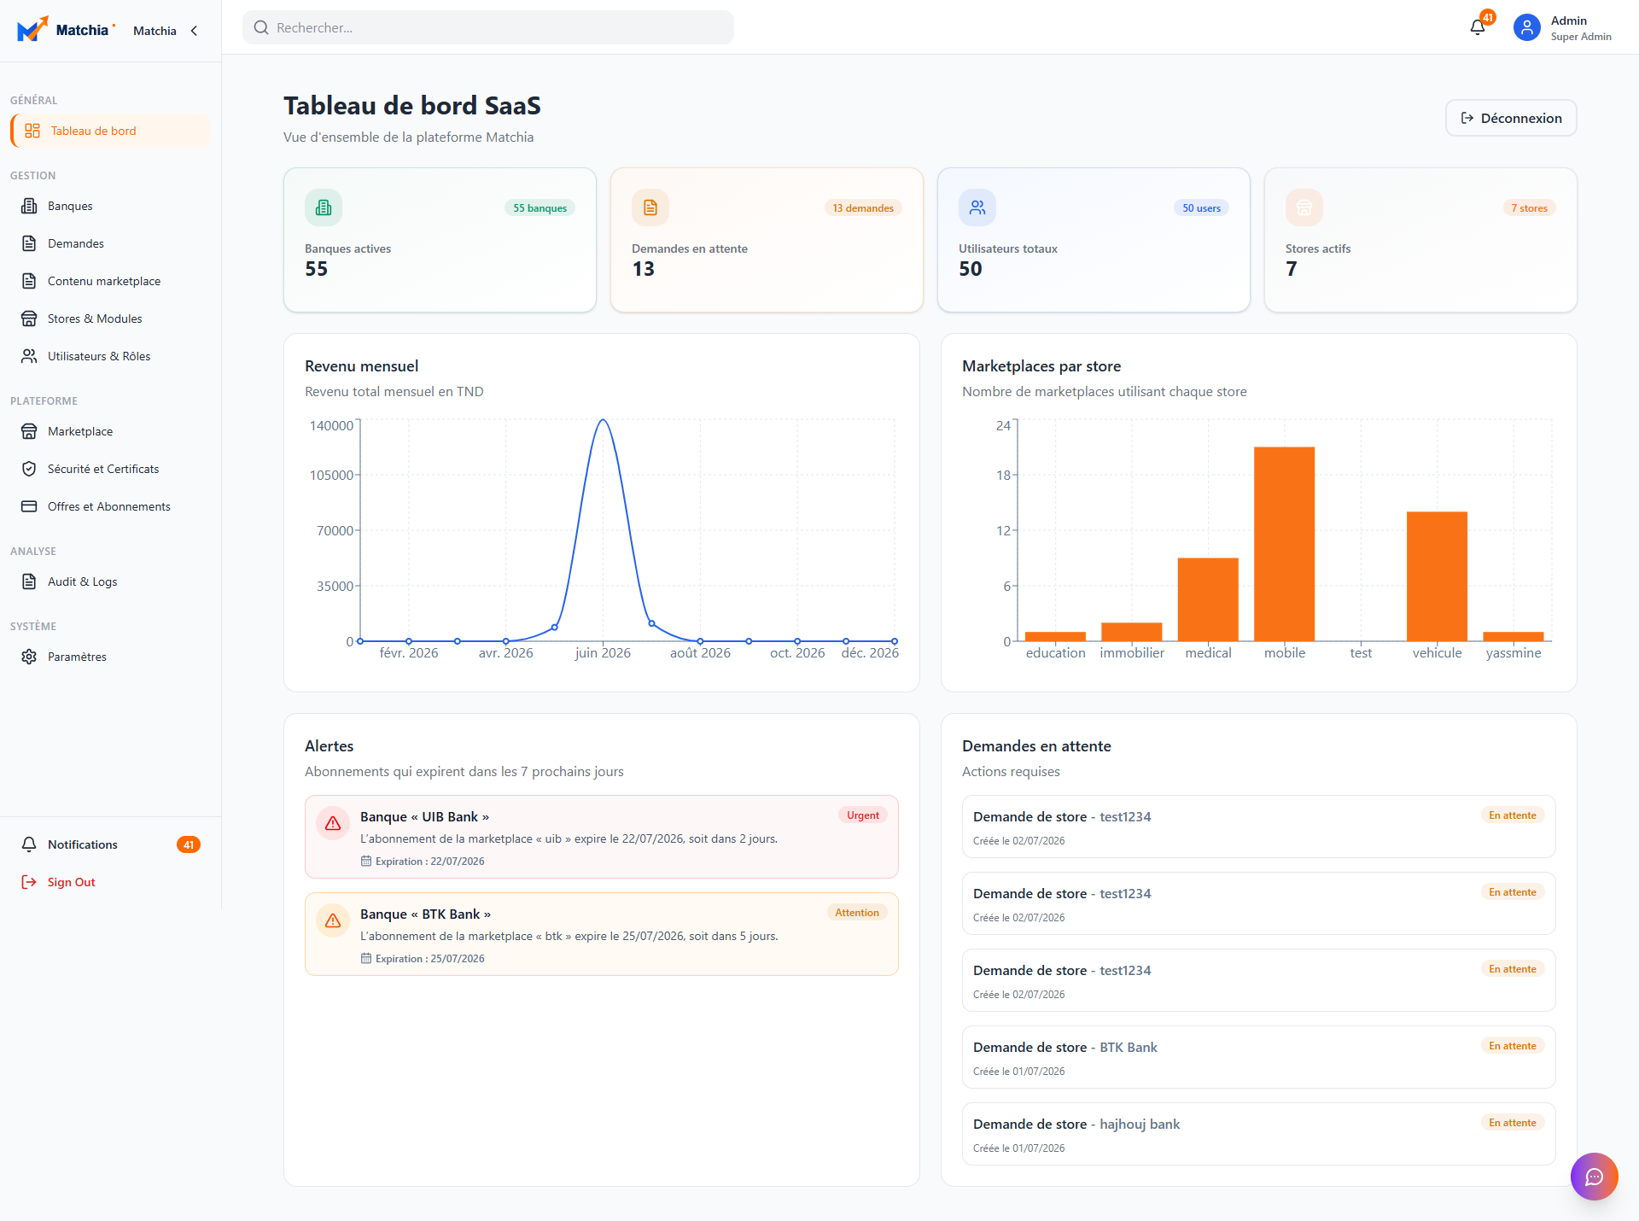
Figure 4.2 — Tableau de bord SaaS : banques actives, demandes, revenus, alertes et actions à traiter.
La figure 4.2 montre les indicateurs effectivement calculés dans l’espace SaaS : nombre de banques, demandes en attente, utilisateurs, stores actifs, revenu mensuel, distribution des marketplaces par store et alertes d’expiration. Le tableau de bord constitue donc un point de pilotage, tandis que les opérations de détail restent réalisées dans les écrans dédiés.
Espace SaaS | Fonctions réalisées
Demandes | Liste, recherche, consultation du détail, stores/modules retenus, approbation, rejet motivé et statut.
Banques et marketplaces | Consultation/gestion des banques, du tenant, du branding, des stores et des modules associés.
Catalogue et offres | Gestion du catalogue de stores, des modules et de leurs associations ; suivi des offres, abonnements et paiements.
Gouvernance | Utilisateurs, demandes concessionnaires, notifications, journal d’audit et export CSV des logs.
Aide à l’analyse | Widget d’assistant IA réservé à l’administrateur SaaS, limité aux analyses autorisées en lecture seule.

4.3.1 Traitement d’une demande de marketplace
Le traitement suit la chaîne Demande soumise → Consultation SaaS → Analyse → Approbation ou rejet. La fiche de demande expose les informations bancaires, le contact, le slug et la description de marketplace, les couleurs, les fichiers d’identité ainsi que les stores et modules demandés. L’administrateur peut donc comparer l’offre demandée avec le catalogue et vérifier sa cohérence avant décision.
Un rejet positionne la demande à rejected, conserve le motif de rejet, produit une entrée d’audit et crée une notification. Pour une demande join, le service e-mail envoie un message de rejet contenant le motif fourni. Une demande déjà approuvée ne peut ensuite plus être rejetée, et une demande rejetée ne peut plus être approuvée : les transitions sont contrôlées par RequestService.
Capture 4.8
Liste SaaS des demandes de marketplace
Insérer la liste des demandes avec les filtres ou statuts visibles, sans coordonnées de contact réelles.

Capture 4.8 - Liste SaaS des demandes de marketplace.
Capture 4.9
Détail SaaS d’une demande de marketplace
Insérer la fiche détaillée : banque, marketplace, stores, modules et montant. Masquer les e-mails, numéros et pièces jointes sensibles.

Capture 4.9 - Détail SaaS d’une demande de marketplace.
Capture 4.10
Décision d’approbation ou de rejet
Insérer la fenêtre ou l’action de décision, incluant le champ du motif de rejet lorsqu’il est affiché.

Capture 4.10 - Décision d’approbation ou de rejet.

4.3.2 Approbation, paiement et activation conditionnelle
L’approbation d’une demande join ne rend pas immédiatement le tenant exploitable. Elle provisionne la banque, la marketplace, le futur administrateur ainsi que les associations MarketplaceStore et MarketplaceStoreModule, mais ces objets restent inactifs tant que le paiement n’est pas confirmé. La demande passe à approved, une notification d’approbation est créée et un e-mail d’instructions de paiement contenant le lien de règlement est envoyé au contact.
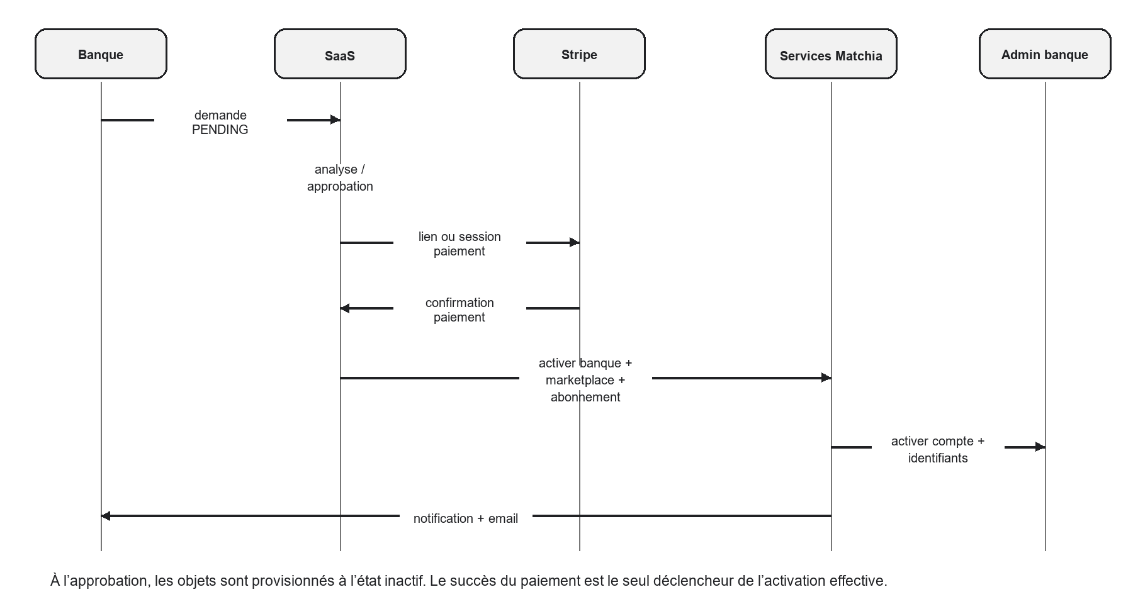
Figure 4.3 — Diagramme de séquence : approbation SaaS, paiement et activation contrôlée.
La figure 4.3 met en évidence la règle de sécurité métier : l’activation n’est pas une conséquence de l’approbation seule. Elle intervient seulement lorsque PaymentService obtient un état paid. À ce moment, la banque, la marketplace et le compte ADMIN_BANK sont activés ; l’abonnement passe à ACTIVE ; les notifications de paiement sont créées et BankAdminCredentialsService génère un mot de passe temporaire avant l’envoi de l’e-mail d’identifiants du back-office bancaire.

4.3.3 Paiement Stripe et suivi de l’abonnement
Le contrôleur de paiement expose les deux mécanismes utilisés par Matchia : Payment Intent et Checkout Session Stripe. Une opération de paiement est créée avec le statut pending, le montant, la devise, la référence de demande et l’abonnement correspondant. Le lien de Checkout est conservé lorsqu’il est généré. La confirmation relit l’état du prestataire et vérifie, pour une session réglée, le montant et la devise attendus avant de poursuivre le workflow d’activation.
Les états de paiement implémentés sont pending, paid, cancelled et failed. Dans le flux Payment Intent, « succeeded » est mappé vers paid, « canceled » vers cancelled et « requires_payment_method » vers failed ; les autres cas restent pending. Cette modélisation permet au SaaS de distinguer une attente, une annulation et un échec au lieu de traiter tout retour non réussi comme une activation.
L’abonnement créé pour une demande est d’abord PENDING_PAYMENT. Après paiement confirmé, il devient ACTIVE et sa période annuelle est calculée. Le service planifié de synchronisation gère les échéances, marque les abonnements expirés et produit les alertes des sept jours précédant l’expiration ; un e-mail de rappel est prévu par EmailService. Les abonnements et paiements constituent donc une piste d’historique commerciale et non une simple variable de visibilité.
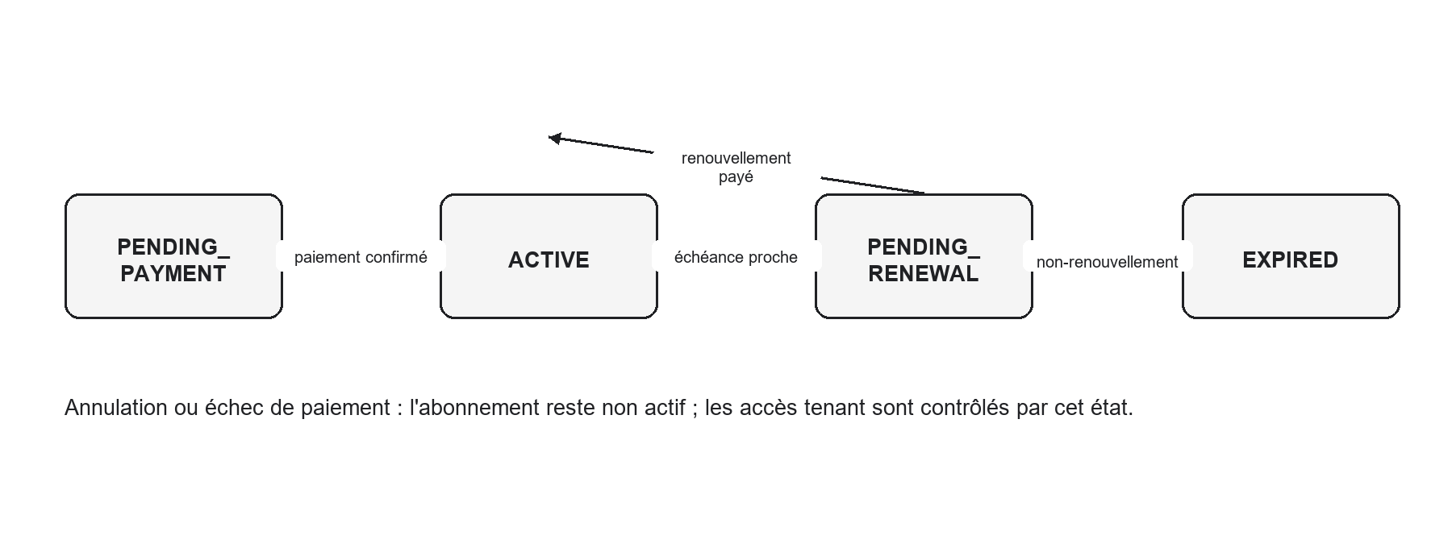
Figure 4.4 — États de l’abonnement et contrôle des accès tenant.
Capture 4.11
Notification et e-mail d’instructions de paiement
Insérer la notification SaaS ou banque et l’e-mail de paiement après anonymisation des destinataires, liens, identifiants et montants de test.

Capture 4.11 - Notification et e-mail d’instructions de paiement.
Capture 4.12
Paiement et confirmation de retour
Insérer l’écran de paiement ou la page de succès/annulation sans clé API, numéro de carte, identifiant Stripe ni secret.

Capture 4.12 - Paiement et confirmation de retour.
Capture 4.13
Marketplace, abonnement et compte bancaire activés
Insérer une preuve visuelle post-paiement : statut actif de la banque ou marketplace, puis l’abonnement créé. L’e-mail d’identifiants doit être anonymisé.

Capture 4.13 - Marketplace, abonnement et compte bancaire activés.

4.4 Back-office Banque : exploitation d’un tenant actif
Prérequis : marketplace active et abonnement valide. L’authentification tenant conserve le contexte de banque dans l’URL (slug ou paramètre tenant) et les routes protégées contrôlent le rôle ADMIN_BANK. Le tableau de bord bancaire donne une vue des utilisateurs, stores, modules, demandes et autres indicateurs propres à la marketplace courante. L’espace permet ensuite de gérer le profil, les utilisateurs, les produits, les contenus, le branding, les concessionnaires, les demandes de financement, les paramètres et les notifications.
Capture 4.14
Tableau de bord du tenant bancaire
Insérer le tableau de bord banque montrant utilisateurs, stores, modules et demandes, après masquage de l’adresse e-mail, de la photo et des autres données personnelles du compte de démonstration.

Capture 4.14 - Tableau de bord du tenant bancaire.

4.4.1 Personnalisation de la marketplace
La page Branding permet à la banque de définir ses couleurs primaire et secondaire, son titre d’accueil, son texte de bienvenue, son pied de page, son logo et sa bannière. Les images sont téléversées via les services dédiés puis l’aperçu de la marketplace est rafraîchi. La page de contenu complète ce branding avec la création, la modification, la suppression et la visibilité de contenus au niveau global de marketplace ou au niveau d’un store.
La bannière n’est pas réduite à une image statique globale. Les services exposent aussi une gestion par store : ajout, remplacement et suppression de bannières. Lorsqu’il existe plusieurs bannières de store, la marketplace publique propose une rotation et des contrôles précédent/suivant. Cette personnalisation est isolée par tenant et ne modifie pas le catalogue partagé.
Capture 4.15
Personnalisation du branding bancaire
Insérer la page Branding montrant la palette, les textes, le logo, la bannière et l’aperçu de la marketplace.

Capture 4.15 - Personnalisation du branding bancaire.
Capture 4.16
Gestion de contenu et bannières par store
Insérer l’écran de gestion des contenus ou le gestionnaire de bannières d’un store actif.

Capture 4.16 - Gestion de contenu et bannières par store.

4.4.2 Stores, modules et paramètres configurables
L’espace « Stores assignés » affiche uniquement les stores de la marketplace courante. La banque peut les consulter, les activer ou les désactiver et demander de nouveaux stores depuis le catalogue. Dans l’écran « Modules assignés », chaque store ne révèle que ses propres associations ; un module peut être activé ou désactivé et ses paramètres peuvent être enregistrés dans le contexte du tenant. Un store inactif place ses modules en lecture seule jusqu’à sa réactivation.
Les paramètres sont génériques et typés (texte, nombre ou date), ce qui permet de définir, par exemple, les valeurs de simulation sans créer une table technique par produit. Les composants publics utilisent ensuite ces paramètres pour adapter le simulateur. Les modules comparateur, simulateur, bannière et chatbot sont traités selon leur association effective au store ; seul un module navigable expose une page dans le menu, tandis que bannière et chatbot enrichissent l’interface sans ajouter une route indépendante.
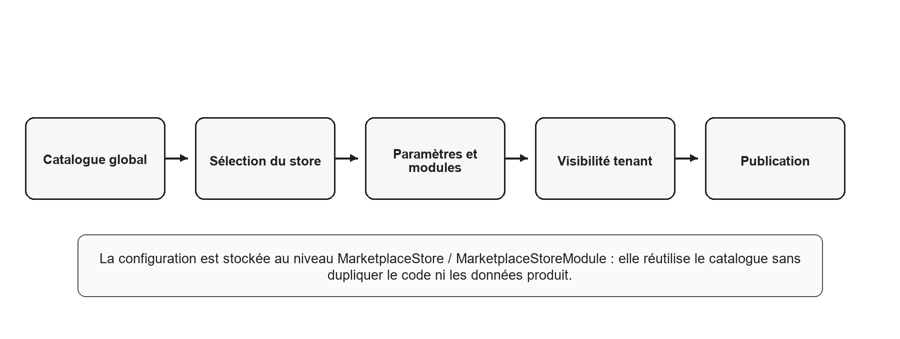
Figure 4.5 — Configuration tenant d’un store : catalogue commun, modules et visibilité publique.
Capture 4.17
Stores associés à la marketplace bancaire
Insérer la page « Stores assignés » avec le statut de chaque store et l’action de demande de nouveau store.

Capture 4.17 - Stores associés à la marketplace bancaire.
Capture 4.18
Modules et paramètres du store sélectionné
Insérer la page « Modules assignés » montrant l’activation, les paramètres et le gestionnaire de bannière lorsqu’il est présent.

Capture 4.18 - Modules et paramètres du store sélectionné.

4.4.3 Renouvellement et ajout de services
Le renouvellement est disponible depuis la page Abonnement. La banque consulte l’historique des abonnements, les paiements, les services inclus, la date d’expiration et le nombre de jours restants, puis transmet une demande de renouvellement annuel au SaaS. Cette demande est de type renewal ; après son approbation, une opération de paiement est créée et les instructions de règlement sont envoyées. Le paiement validé prolonge l’abonnement actif.
L’ajout de stores ou de modules est traité comme une demande distincte de type store ou module, et non comme une modification directe de l’abonnement existant. Les choix sont envoyés au SaaS avec le détail par store, passent par l’approbation et le paiement, puis les nouveaux services sont activés. Cette distinction est importante : le projet implémente explicitement un workflow de renouvellement et des workflows séparés d’extension de catalogue, plutôt qu’un unique bouton générique « upgrade ».
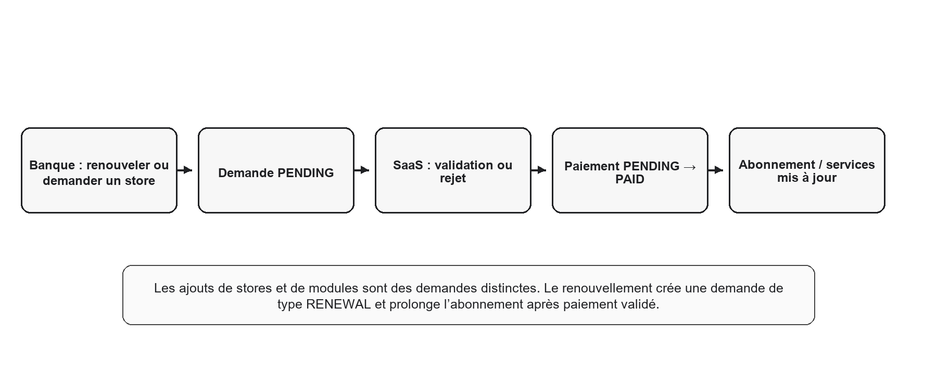
Figure 4.6 — Workflow réel de renouvellement et d’ajout de stores/modules.
Capture 4.19
Abonnement bancaire et historique des services
Insérer la page Abonnement : statut, dernier paiement, expiration, historique et stores/modules inclus.

Capture 4.19 - Abonnement bancaire et historique des services.
Capture 4.20
Demande de renouvellement ou d’extension
Insérer la fenêtre de renouvellement, ou le formulaire de demande de stores/modules, puis le statut de la demande créée.

Capture 4.20 - Demande de renouvellement ou d’extension.

4.5 Marketplace publique et fonctionnalités de découverte
La marketplace publique reprend le branding de la banque active et les stores visibles. La page d’accueil affiche la bannière, le texte de bienvenue et les offres/store cards. Le visiteur peut ensuite accéder à une page de store, où les produits bancaires et les produits de concessionnaires publiés sont agrégés, avec la contextualisation du store sélectionné. Les routes publiques couvrent également la connexion, l’inscription client, la récupération de mot de passe, la simulation, le comparateur et le blog lorsque le module correspondant est activé.
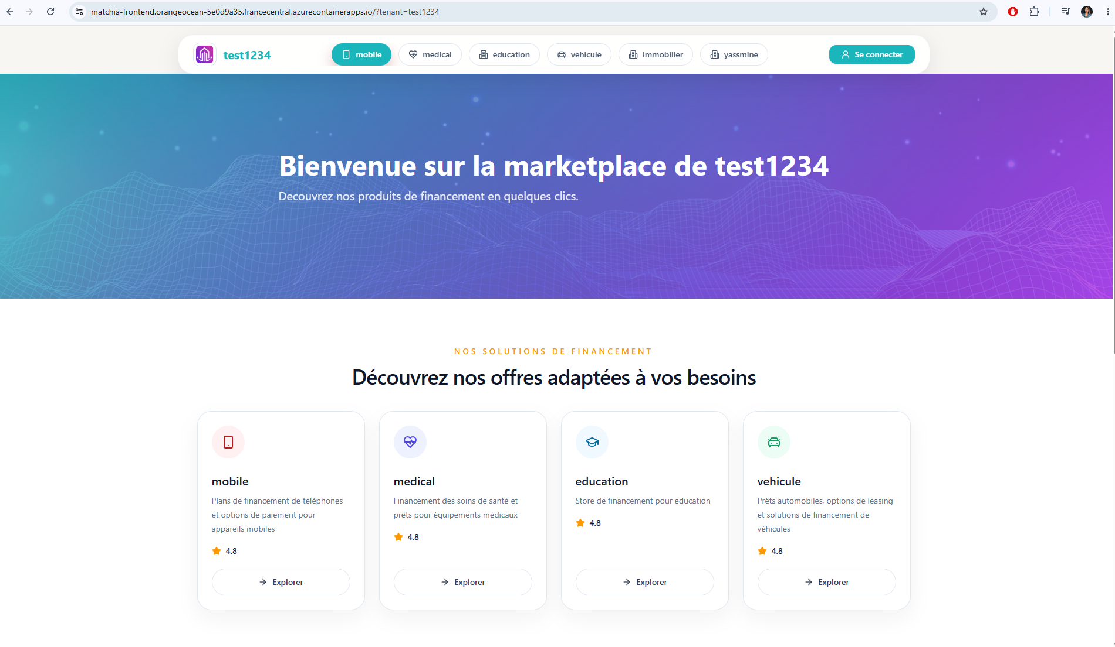
Figure 4.7 — Page d’accueil d’une marketplace publique tenant : bannière, stores et navigation contextualisée.
La figure 4.8 montre l’application du branding au tenant et la présentation des stores disponibles. La page de store poursuit cette contextualisation : elle affiche les contenus, les bannières, les produits, les indications de disponibilité et les appels vers les modules actifs. Le comparateur peut confronter jusqu’à quatre produits ; le simulateur calcule une estimation et permet d’initier ensuite une demande de financement. Ces outils ne constituent pas une acceptation de crédit automatique.

Figure 4.8 — Page publique d’un store véhicule avec contenu et modules associés.
Capture 4.21
Comparateur, simulateur et chatbot de la marketplace
Insérer une capture d’un module public réellement activé pour le store concerné. Ne retenir le chatbot que s’il est visible dans la configuration de démonstration.

Capture 4.21 - Comparateur, simulateur et chatbot de la marketplace.

4.6 Espaces concessionnaire, client, financement et assistant
Les fonctionnalités multi-acteurs complètent le cycle de la marketplace. Le concessionnaire dispose d’un compte unique avec un espace pour ses partenariats, contrats, produits, publications et demandes de financement. Il peut solliciter plusieurs banques ; la banque conserve la décision sur le partenariat, le contrat et la publication. Les produits publiés sur un tenant sont donc contrôlés par des préconditions de partenariat actif, contrat valide, store actif et décision bancaire.
Le client s’inscrit dans le contexte de la marketplace, consulte les produits, compare ou simule lorsque les modules sont actifs, puis constitue un dossier de financement. Le dossier passe de brouillon à PENDING lorsque les pièces requises sont présentes. La banque instruit ensuite la demande, accepte ou rejette avec un motif, et les notifications ainsi que les e-mails informent les acteurs concernés. Lorsque le produit appartient à un concessionnaire, l’acceptation peut entraîner la réservation du stock.
Enfin, le widget d’assistant intelligent est limité à l’administrateur SaaS. Il répond en français aux questions de pilotage à partir d’un schéma filtré. La chaîne de sécurité refuse les DML/DDL, SELECT *, colonnes sensibles, jointures non autorisées et requêtes sans limite ; seules des requêtes SELECT validées, limitées et exécutées en lecture seule peuvent produire une réponse. L’assistant ne décide donc ni d’un crédit ni d’une activation métier.
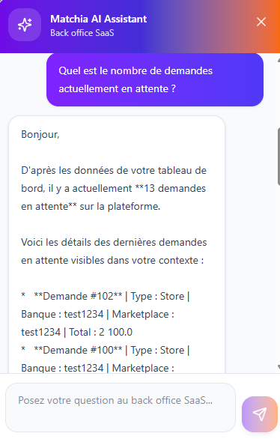
Figure 4.9 — Assistant IA SaaS : restitution d’une information de pilotage dans le back-office.

4.7 Conclusion
Les diagrammes insérés dans ce chapitre sont placés là où les statuts et les interactions traversent plusieurs composants. Les activités explicitent notamment les branches d’approbation, de paiement et d’activation ; les séquences rendent visibles les responsabilités du formulaire React, de l’API, du service de paiement, de la base et de la messagerie. Les captures viennent ensuite ancrer ces représentations dans les interfaces réellement disponibles, sans les remplacer.
La réalisation de Matchia forme un workflow cohérent et contrôlé : une banque soumet une demande complète et vérifiée, le SaaS l’analyse et la provisionne à l’état inactif, le paiement confirmé active les services et les identifiants, puis le back-office banque administre l’expérience tenant. Les extensions commerciales et le renouvellement restent soumis au SaaS et au paiement. La marketplace publique, les espaces concessionnaire et client, le financement et l’assistant d’analyse prolongent ce socle sans rompre l’isolation fonctionnelle entre les banques.

Chapitre 5 — Réalisation des parcours métier : concessionnaires, financement et assistant IA
Ce chapitre expose les parcours métier qui transforment la marketplace en un écosystème multi-acteurs. Le concessionnaire peut collaborer avec plusieurs banques depuis un seul espace ; la banque garde la décision sur le partenariat, le contrat, la publication et la demande de financement ; le client bénéficie d’un parcours guidé et traçable. Un assistant IA est enfin proposé à l’administrateur SaaS pour interroger les données de pilotage de manière sécurisée.

5.1 Inscription et administration des concessionnaires
Le concessionnaire commence par un formulaire public à plusieurs informations : identité de la société, immatriculation, store visé, contact, coordonnées, logo et pièces justificatives. La demande est stockée dans une file d’examen SaaS. Les documents sont traités dans un espace protégé ; ils ne sont jamais rendus publics dans la marketplace.
L’administrateur SaaS consulte la file à l’aide de filtres, de recherche et de pagination. Après contrôle, il peut approuver ou rejeter la demande avec un motif. En cas d’approbation, un compte avec le rôle DEALER_ADMIN est créé et le concessionnaire reçoit les informations nécessaires à la première connexion. Ce rôle donne accès à un espace strictement limité à son entreprise, ses produits, ses partenariats, ses contrats et ses demandes.
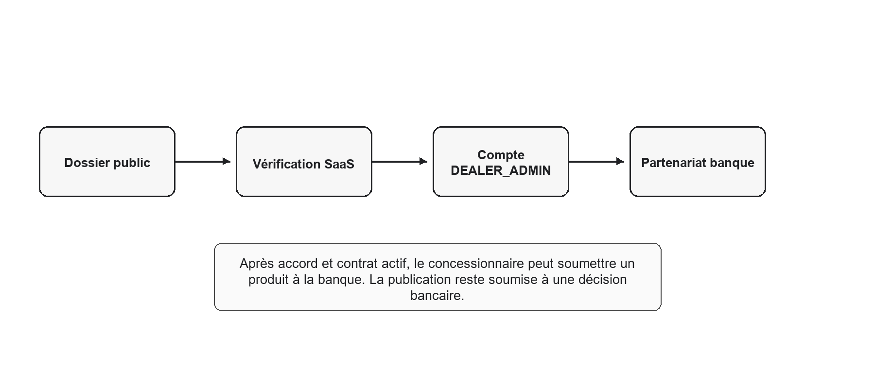
Figure 5.1 — Activité d’onboarding d’un concessionnaire et démarrage du partenariat.
Capture 5.1
Formulaire d’inscription concessionnaire
Insérer le formulaire public et masquer les coordonnées personnelles ainsi que les justificatifs sensibles.

Capture 5.1 - Formulaire d’inscription concessionnaire.
Capture 5.2
File SaaS des demandes concessionnaires
Insérer la liste filtrable des dossiers à traiter avec les statuts.

Capture 5.2 - File SaaS des demandes concessionnaires.

5.2 Partenariats et contrats banque–concessionnaire
Le partenariat est l’objet métier qui relie un concessionnaire, une banque et un store. Le même concessionnaire peut ainsi être présent auprès de plusieurs banques tout en conservant un compte unique. Une demande peut être initiée par le concessionnaire ou par la banque ; elle est ensuite acceptée, rejetée, suspendue ou terminée. Une contrainte d’unicité empêche la création simultanée de plusieurs liens identiques pour les mêmes acteurs.
Le contrat formalise les conditions de la relation : période de validité, modalités de facturation, commission et clauses de fin. Il suit un cycle de vie DRAFT, PENDING_ACCEPTANCE puis ACTIVE, avec des voies de rejet, d’expiration ou de clôture. Un partenariat actif ne suffit pas à autoriser la publication : un contrat actif est une précondition supplémentaire.
Objet | États principaux | Règle métier
Partenariat | PENDING, ACTIVE, REJECTED, SUSPENDED, TERMINATED | Un seul lien actif par banque, concessionnaire et store.
Contrat | DRAFT, PENDING_ACCEPTANCE, ACTIVE, REJECTED, EXPIRED, TERMINATED | La publication exige un contrat ACTIVE sur le partenariat.
Publication | BROUILLON, SOUMISE, APPROUVÉE, PUBLIÉE, RETIRÉE | La banque décide de la visibilité publique du produit.

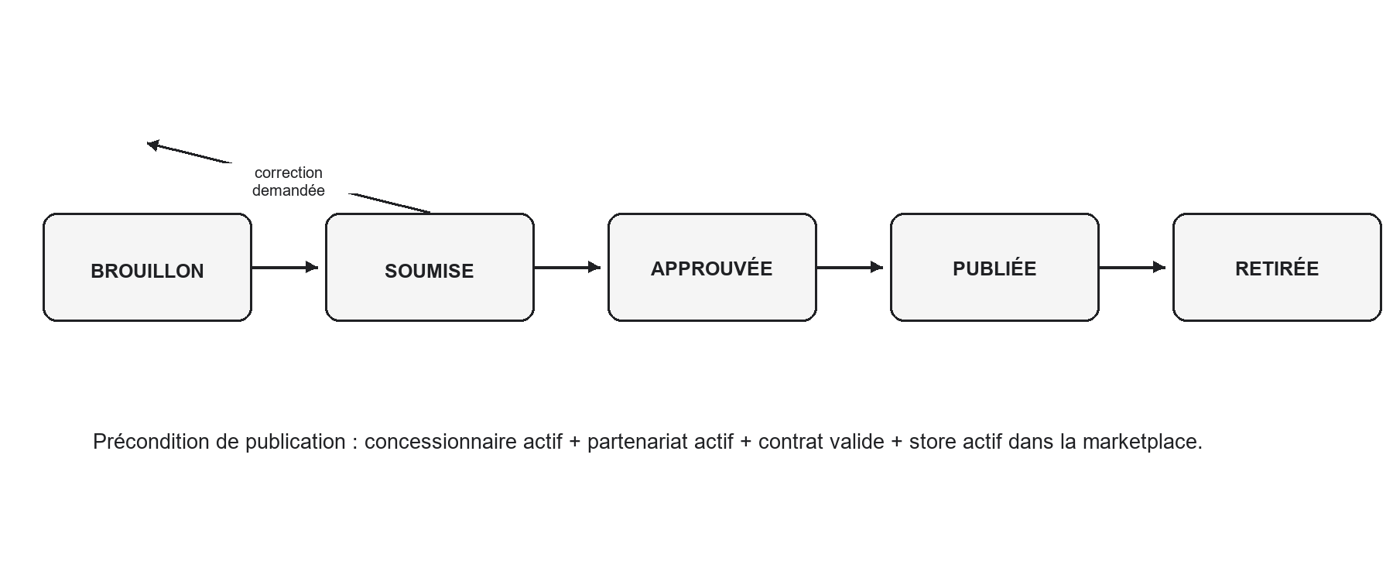
Figure 5.2 — Cycle de vie de la publication d’un produit concessionnaire.
Capture 5.3
Espace concessionnaire : partenariats et contrats
Insérer les onglets de gestion des partenariats et des contrats dans l’espace concessionnaire.

Capture 5.3 - Espace concessionnaire : partenariats et contrats.

5.3 Produits, stock et publication multi-banque
Le concessionnaire gère son catalogue produit depuis son espace : désignation, images, prix, conditions d’éligibilité, paramètres liés au store et documents associés. Le stock est suivi selon les quantités totale, disponible et réservée. La dissociation entre le produit et sa publication permet au concessionnaire de présenter le même produit à plusieurs banques, sans multiplier les comptes ni recopier le stock dans chaque marketplace.
Pour être affiché au public, le produit doit être actif, le concessionnaire doit être approuvé, le partenariat et le contrat doivent être valides, le store doit être actif dans la marketplace de la banque et la publication doit être approuvée par cette banque. La décision bancaire est donc individuelle : une publication acceptée chez une banque n’implique aucune publication automatique auprès d’une autre.
- Création ou modification du produit et de ses médias dans l’espace concessionnaire.
- Ajout de stock et conservation de la disponibilité réellement exploitable.
- Soumission du produit vers un partenariat bancaire actif.
- Validation ou refus par la banque, avec traçabilité de l’état de publication.
- Affichage public uniquement lorsque toutes les préconditions métier sont satisfaites.
Capture 5.4
Création d’un produit et ajout de stock
Insérer l’écran de création du produit, puis le composant d’ajout de stock ou de documents.

Capture 5.4 - Création d’un produit et ajout de stock.
Capture 5.5
Validation bancaire d’une publication
Insérer l’écran banque permettant d’approuver ou de refuser une publication de concessionnaire.

Capture 5.5 - Validation bancaire d’une publication.

5.4 Suivi concessionnaire des demandes de financement liées à ses produits
Le concessionnaire dispose de la page « Mes demandes de financement » pour suivre, depuis son compte unique, les dossiers déposés par les clients pour ses produits publiés sur les différentes marketplaces partenaires. La page centralise les demandes, même lorsqu’un même catalogue est présenté auprès de plusieurs banques. Elle affiche des indicateurs du nombre total de dossiers ainsi que des demandes en attente, acceptées et rejetées.
La liste présente la référence du dossier, le produit concerné, le client, la banque et la marketplace, le montant demandé, la date de création et le statut. Une recherche par client ou référence, un filtre par statut et un filtre par banque permettent au concessionnaire de retrouver rapidement un dossier. La consultation détaillée restitue notamment le montant financé, la mensualité, la durée, les coordonnées du client, le store et le prix du produit.
État de la demande | Lecture côté concessionnaire | Effet métier
PENDING | Dossier soumis à la banque et visible comme en attente. | Le produit reste disponible tant qu’aucune décision favorable n’est enregistrée.
ACCEPTED | Décision favorable visible dans le suivi du concessionnaire. | Le service réserve le stock du produit concerné afin de fiabiliser la disponibilité.
REJECTED | Décision défavorable visible dans le suivi. | Aucune réservation de stock n’est créée ; le produit demeure disponible.

Le rôle du concessionnaire est un rôle de suivi : aucune action d’acceptation ou de rejet n’est disponible dans cet espace, car l’instruction relève de la banque. L’accès est protégé par l’appartenance du produit : le service ne retourne que les demandes associées aux produits du concessionnaire connecté. Les notifications et l’e-mail de décision sont adressés au client ; le concessionnaire constate la mise à jour par son tableau de suivi. Ce cloisonnement protège les données du dossier et préserve l’autorité de décision bancaire.
Capture 5.6
Suivi concessionnaire des demandes de financement
Insérer la liste des demandes avec les indicateurs, les filtres banque/statut et l’ouverture du détail d’un dossier lié à un produit du concessionnaire.

Capture 5.6 - Suivi concessionnaire des demandes de financement.

5.5 Parcours client et demande de financement

5.5.1 Inscription du client et activation du compte
Lorsqu’un visiteur souhaite déposer une demande de financement sans être connecté, il est orienté vers le formulaire « Créer mon compte client ». L’inscription doit être effectuée depuis une marketplace bancaire : le contexte du tenant, porté par le slug de la banque, rattache le futur compte à la banque concernée et empêche une inscription hors de cet espace.
Le formulaire recueille le nom complet, l’adresse e-mail, le téléphone, la date de naissance, l’adresse postale, le mot de passe et sa confirmation. Une photo de profil peut également être ajoutée au format JPG, PNG ou WEBP. Les contrôles vérifient la présence et le format des informations, la longueur minimale du mot de passe, la concordance de sa confirmation ainsi que l’unicité de l’adresse e-mail.
Après validation, la plateforme enregistre une inscription en attente et envoie un code de vérification à six chiffres. Ce code est à usage unique et expire après dix minutes ; un renvoi contrôlé est proposé lorsque nécessaire. Seule la validation du code crée le compte actif avec le rôle CLIENT et le rattachement à la banque. Le client peut alors se connecter puis reprendre le parcours de demande de financement initié depuis le simulateur ou la fiche produit.
Capture 5.7
Inscription et vérification d’un compte client
Insérer le formulaire d’inscription dans le contexte de la marketplace, puis l’écran de saisie du code de vérification envoyé par e-mail.

Capture 5.7 - Inscription et vérification d’un compte client.

5.5.2 Découverte, comparaison et simulation
Le client consulte les produits dans le contexte de la marketplace bancaire et du store sélectionné. Il peut comparer les offres et simuler un financement afin d’obtenir une estimation fondée sur le montant, la durée, l’apport et les paramètres du store. Le simulateur est une aide à la décision ; il ne constitue ni une décision de crédit ni un accord automatique de la banque.

5.5.3 Constitution du dossier
La demande de financement est créée à l’état brouillon afin de permettre au client de compléter progressivement son dossier. Les règles de pièces requises dépendent de la banque et du store : identité, justificatif de domicile, justificatif de revenus, attestation d’emploi ou relevé bancaire peuvent être demandés. Pendant la phase de brouillon, le client peut ajouter ou retirer ses fichiers. La soumission est bloquée tant que les documents obligatoires ne sont pas présents.
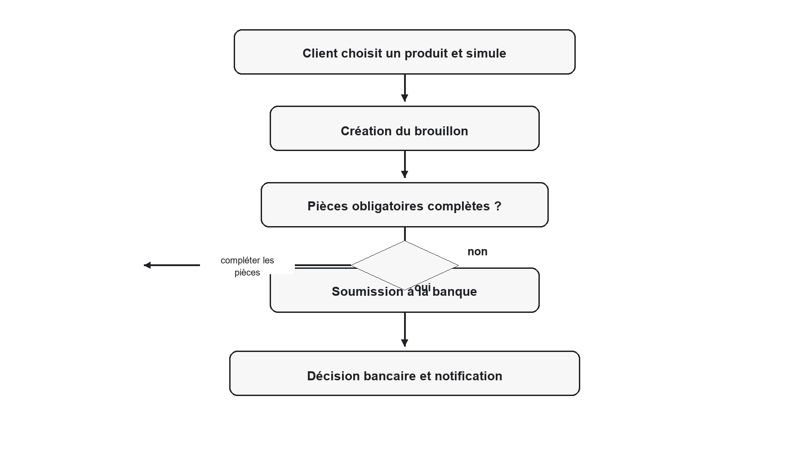
Figure 5.3 — Diagramme d’activité du parcours de demande de financement.

5.5.4 Instruction par la banque et effet sur le stock
L’agent bancaire consulte les demandes filtrées par store et statut, effectue une recherche et télécharge les pièces justificatives nécessaires à l’instruction. Une demande PENDING peut être acceptée ou rejetée avec un motif. Lorsque le produit retenu appartient à un concessionnaire, l’acceptation déclenche la réservation du stock ; le statut est alors visible dans le suivi du concessionnaire. Le client est informé dans son tableau de bord et par les canaux de notification prévus.
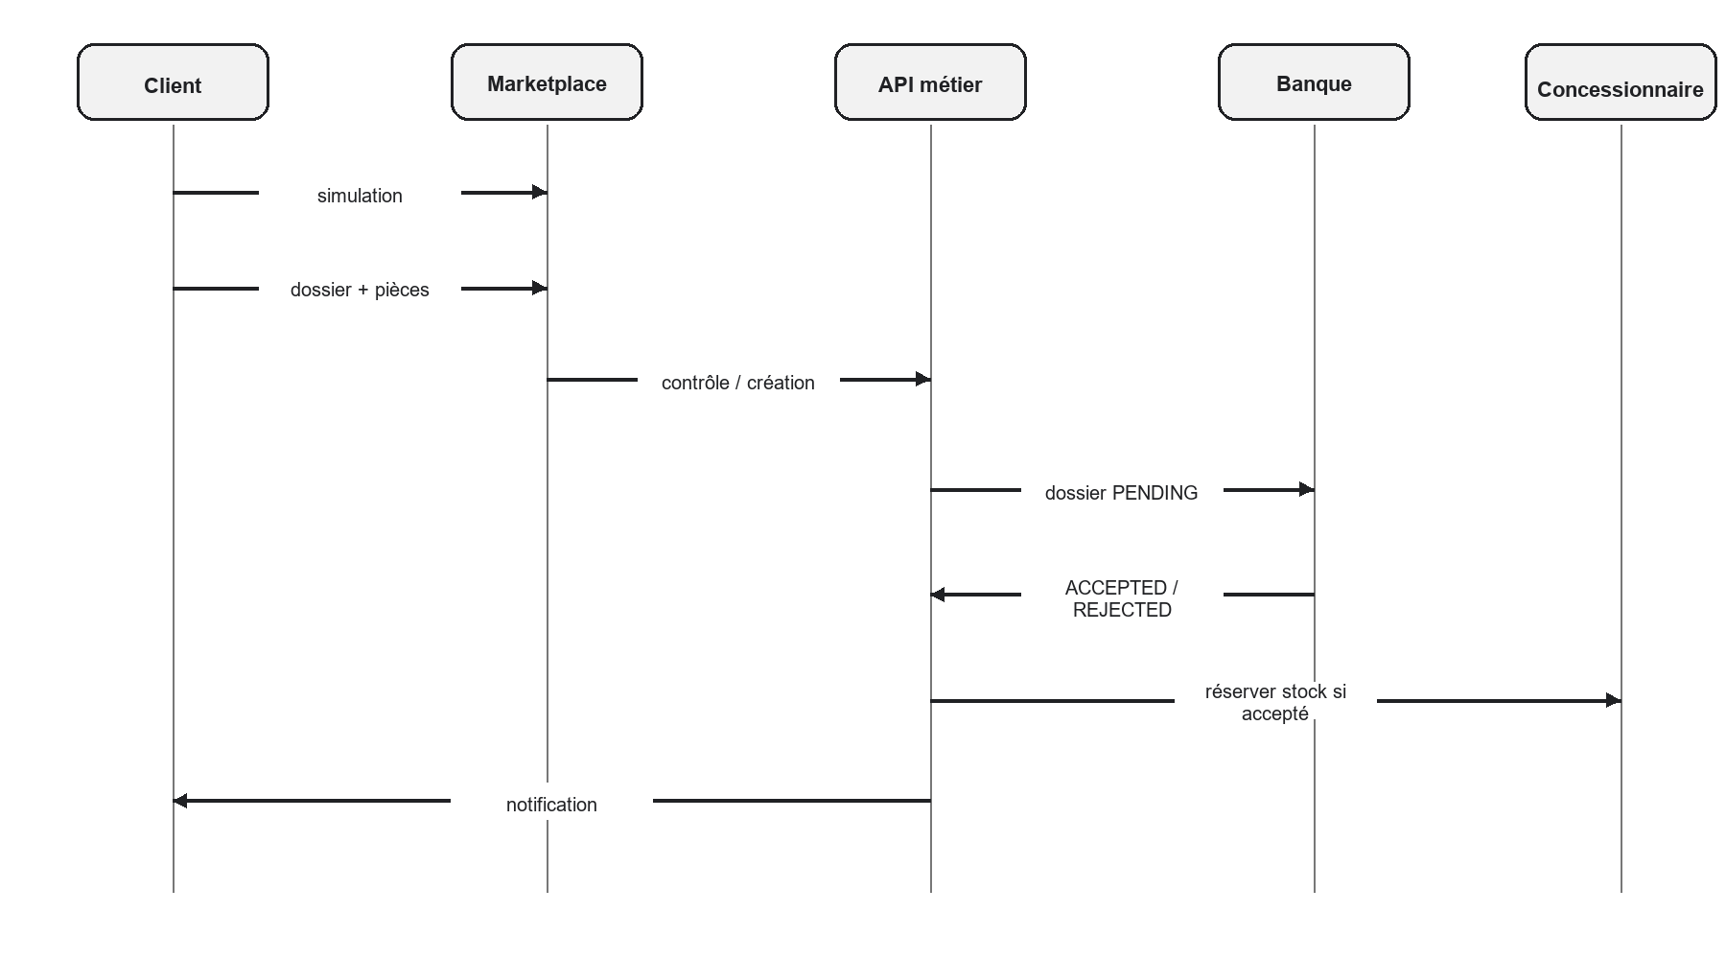
Figure 5.4 — Diagramme de séquence : dépôt, instruction et notification d’une demande de financement.
Capture 5.8
Simulateur et création du dossier client
Insérer la simulation puis le formulaire de nouvelle demande dans le contexte du store.

Capture 5.8 - Simulateur et création du dossier client.
Capture 5.9
Téléversement des pièces justificatives
Insérer la zone d’ajout des documents requis et l’indicateur de complétude.

Capture 5.9 - Téléversement des pièces justificatives.
Capture 5.10
Instruction bancaire et décision motivée
Insérer la fiche de demande côté banque avec l’action accepter/refuser et le champ de motif.

Capture 5.10 - Instruction bancaire et décision motivée.

5.6 Assistant IA d’analyse pour l’administrateur SaaS
L’assistant IA est réservé à l’administrateur SaaS et vise l’analyse du pilotage, par exemple le nombre de demandes en attente, les banques actives, les abonnements proches de l’expiration ou la répartition des stores. Il ne prend aucune décision métier, ne valide pas de financement et n’exécute aucune action de modification. L’utilisateur formule une question en français ; la réponse est limitée à une synthèse des données autorisées.

Figure 5.5 — Assistant IA SaaS : réponse à une question de pilotage sur les demandes en attente.

5.6.1 Chaîne sécurisée de génération et d’exécution
La question est envoyée depuis le widget React vers le back-end. Le service IA prépare un schéma réduit à des tables, colonnes et relations autorisées avant l’appel au modèle Gemini. Le SQL proposé est ensuite validé de manière déterministe. Une requête conforme est exécutée en lecture seule sur PostgreSQL, avec une limite de lignes et un délai d’exécution ; les résultats sont reformulés pour l’utilisateur. Une requête invalide est rejetée avant tout accès à la base.
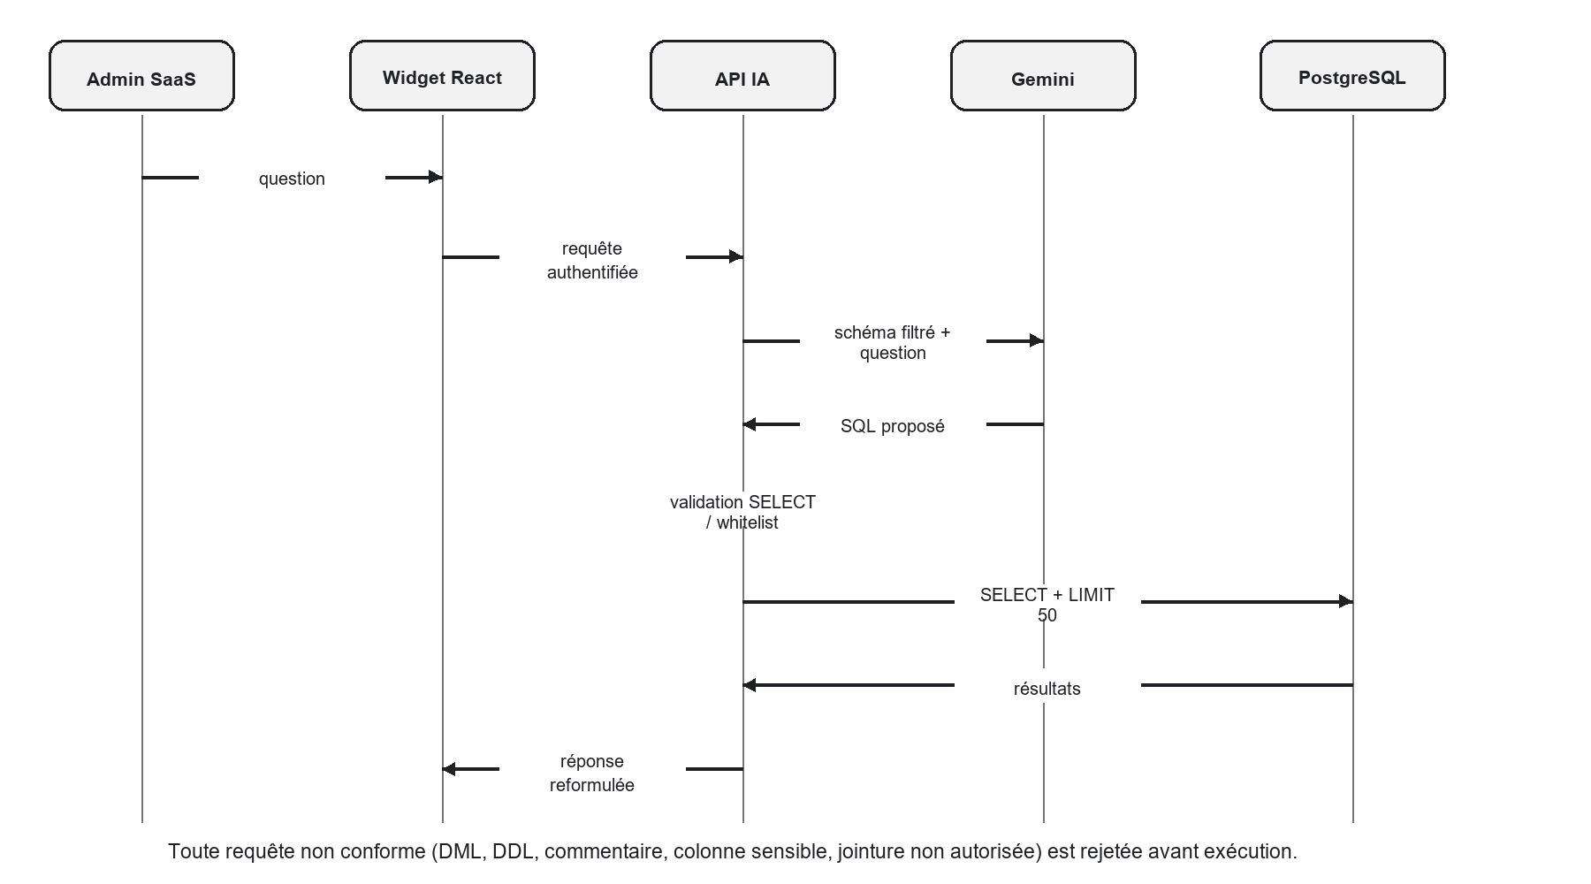
Figure 5.6 — Diagramme de séquence de l’assistant IA Text-to-SQL sécurisé.

5.6.2 Contrôles de sécurité
- Seules les requêtes SELECT sans commentaires, DML, DDL, SELECT INTO, verrouillage ou instruction composée sont acceptées.
- La validation impose une liste blanche de tables, de colonnes, d’alias, de jointures et de fonctions autorisées ; SELECT * est refusé.
- Les données sensibles — mots de passe, jetons, secrets Stripe, identifiants de checkout, téléphone et données de réinitialisation — sont exclues du schéma proposé au modèle.
- La requête exécutée reçoit automatiquement une limite maximale de 50 lignes et un délai court, afin de préserver les performances de la plateforme.
- En production, le compte PostgreSQL dédié à cet usage doit être en lecture seule et ses identifiants doivent être fournis par un gestionnaire de secrets.
Capture 5.11
Réponse valide et refus sécurisé de l’assistant IA
Insérer une question de pilotage valide, puis un exemple de refus d’une requête non conforme, sans afficher de secret ni de token.

Capture 5.11 - Réponse valide et refus sécurisé de l’assistant IA.

5.7 Conclusion
Les diagrammes d’activité et de séquence du chapitre 5 soutiennent les processus les plus sensibles : cycle de publication, financement et assistant IA. Ils montrent que la décision bancaire reste séparée des actions du concessionnaire et du client, que la réservation de stock est conditionnée à une acceptation et que Gemini ne dispose d’aucun accès direct à PostgreSQL. Les captures associées documentent les écrans de suivi et les points de contrôle sans prétendre reproduire une fonctionnalité absente du prototype.
Les parcours réalisés répondent aux limites des marketplaces isolées : un concessionnaire centralise son activité et peut travailler avec plusieurs banques, chaque banque conserve ses décisions et ses contrats, et le stock est géré dans un point de référence unique. Le parcours de financement reste soumis au contrôle humain de la banque. Enfin, l’assistant IA enrichit le pilotage sans élargir les droits fonctionnels ni compromettre la sécurité des données.

Chapitre 6 — DevOps, pipeline CI/CD et déploiement
Ce chapitre présente les mécanismes qui rendent la livraison de Matchia reproductible : tests, analyse de qualité, conteneurisation, intégration continue, registry et déploiement. Il se fonde sur les Dockerfiles, les fichiers Docker Compose et le Jenkinsfile présents dans le projet.

6.1 Stratégie de qualité
La qualité est évaluée à plusieurs niveaux. Les tests unitaires vérifient des fonctions et composants isolés ; les tests de service vérifient les règles métier et les cas d’erreur ; les tests d’API permettent de contrôler l’intégration avec la sécurité et la persistance. JaCoCo produit un rapport de couverture pour le backend, tandis que Vitest s’appuie sur un environnement adapté aux composants frontend. SonarQube transforme ces résultats et l’analyse statique en indicateurs consultables par l’équipe.
Le pipeline présent réalise les tests backend et les analyses Sonar. Une évolution recommandée consiste à enrichir cette chaîne par des tests frontend systématiques, des tests de bout en bout des parcours critiques et un Quality Gate bloquant. Cette distinction entre capacités actuellement codées et améliorations attendues est nécessaire pour maintenir la rigueur du mémoire.
Le frontend utilise Vitest et Testing Library ; le backend utilise les tests Spring/JUnit et la configuration Maven inclut JaCoCo. SonarQube est exécuté dans la chaîne Jenkins pour analyser le backend et le frontend. Ces contrôles sont complémentaires : les tests vérifient des comportements attendus, tandis que SonarQube détecte des problèmes de qualité et de maintenabilité.

6.2 Conteneurisation
La conteneurisation sépare les responsabilités d’exécution. Le conteneur frontend sert le build statique via Nginx ; le conteneur backend exécute l’API Spring Boot ; la persistance des uploads est montée comme volume. Docker Compose fournit une topologie locale cohérente pour tester la communication des composants. Les configurations Jenkins et SonarQube disposent de fichiers Compose distincts afin de ne pas mélanger les services de développement avec l’infrastructure de qualité.
Les images constituent un artefact immuable lorsqu’elles sont taguées par le numéro de build. Le tag latest facilite l’usage courant, mais le tag versionné est essentiel pour assurer la traçabilité, la reproductibilité et un éventuel retour arrière. En production, une politique de conservation et de signature des images renforcerait cette chaîne.
Le projet contient un Dockerfile pour le backend et un Dockerfile pour le frontend. Docker Compose décrit deux services applicatifs : le backend expose le port 8081 et monte le répertoire des fichiers téléversés ; le frontend est servi par Nginx et dépend du backend. Les variables d’environnement portent notamment l’URL de l’API et les paramètres de connexion aux données.
La capture suivante illustre la configuration d’exécution conteneurisée utilisée pour la plateforme.
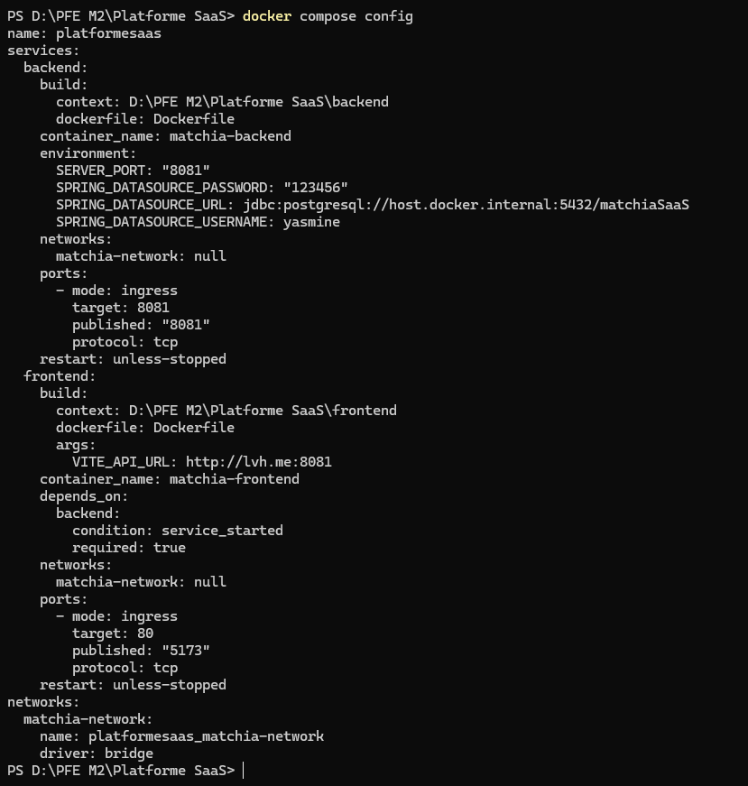
Figure 6.1 — Orchestration locale des services applicatifs avec Docker Compose.

6.3 Pipeline Jenkins
Le déclencheur githubPush relie une modification de code à l’exécution du pipeline. Jenkins commence par récupérer exactement la révision concernée, puis réalise les étapes dans un ordre déterministe. Le build frontend reçoit l’URL de l’API cible au moment de la compilation ; les images backend et frontend sont construites séparément ; les credentials Docker Hub et Sonar évitent de placer les secrets dans le Jenkinsfile.
La phase de déploiement utilise Azure CLI pour mettre à jour les applications conteneurisées. Le mémoire doit cependant rester prudent : un script de déploiement ne remplace pas les pratiques de gouvernance opérationnelle. Les validations de conformité, les sauvegardes, la supervision, le plan de reprise et la revue des droits d’accès doivent être définis avant une exploitation bancaire réelle.
Le Jenkinsfile est déclenché par un webhook GitHub. Il exécute successivement le checkout, le packaging backend, la construction frontend avec npm ci, les tests backend, l’analyse SonarQube backend et frontend, la construction des images Docker, leur publication sur Docker Hub puis la mise à jour des applications Azure. Les identifiants Docker Hub et Sonar sont injectés par le mécanisme de credentials Jenkins.
La figure suivante illustre l’environnement de configuration du pipeline d’intégration et de livraison continues.
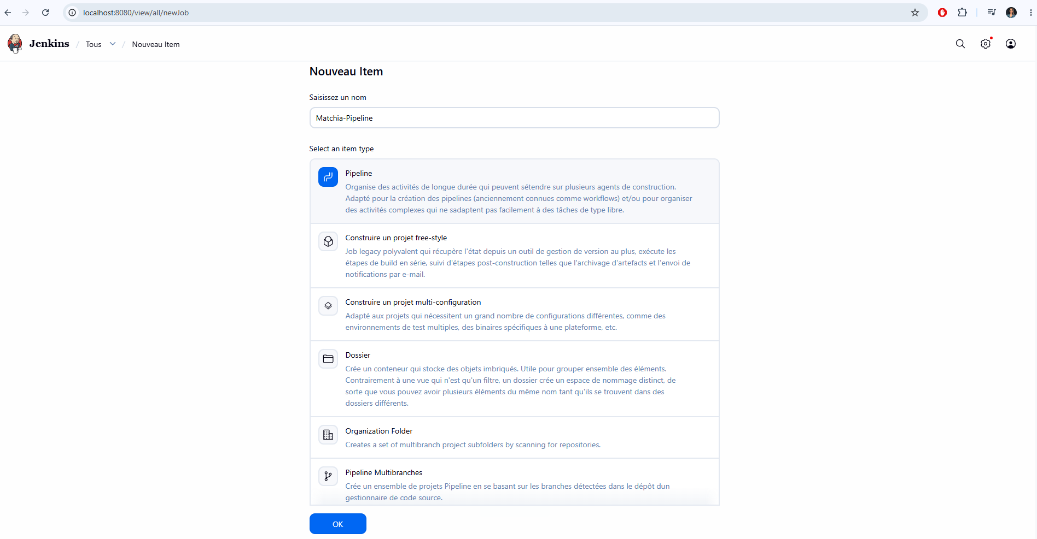
Figure 6.2 — Configuration d’un pipeline Jenkins pour Matchia.
Étape | Contrôle / livrable | Résultat attendu
Checkout | Récupération du code depuis GitHub. | Révision à construire disponible dans l’agent Jenkins.
Build | Maven package et npm ci / build. | Artefact Spring Boot et SPA compilée.
Tests / analyse | Tests backend, JaCoCo et scans SonarQube. | Détection précoce des régressions et problèmes de qualité.
Images | Docker build et tags latest + numéro de build. | Images frontend et backend reproductibles.
Registry | Authentification credentialée puis Docker push. | Images disponibles dans Docker Hub.
Déploiement | az containerapp update frontend et backend. | Nouvelles révisions Azure Container Apps.

6.4 Architecture de déploiement
L’architecture de déploiement distingue le pipeline de production et l’application livrée. Jenkins, le moteur Docker et SonarQube peuvent être exécutés comme services d’infrastructure. Docker Hub sert de registre intermédiaire. Azure Container Apps exécute les images applicatives. PostgreSQL et les fichiers persistants doivent être protégés indépendamment de la durée de vie des conteneurs, car une reconstruction d’image ne doit pas entraîner de perte de données.
La séparation frontend/backend facilite les mises à jour : une évolution d’interface peut être livrée sans reconstruire la logique métier si le contrat d’API demeure compatible. Réciproquement, une évolution de backend doit préserver ou versionner l’API attendue par la SPA. Cette discipline est particulièrement importante dans un modèle SaaS où une mise à jour est partagée par l’ensemble des tenants.
Le diagramme suivant associe le flux de livraison aux composants réellement configurés dans le projet.
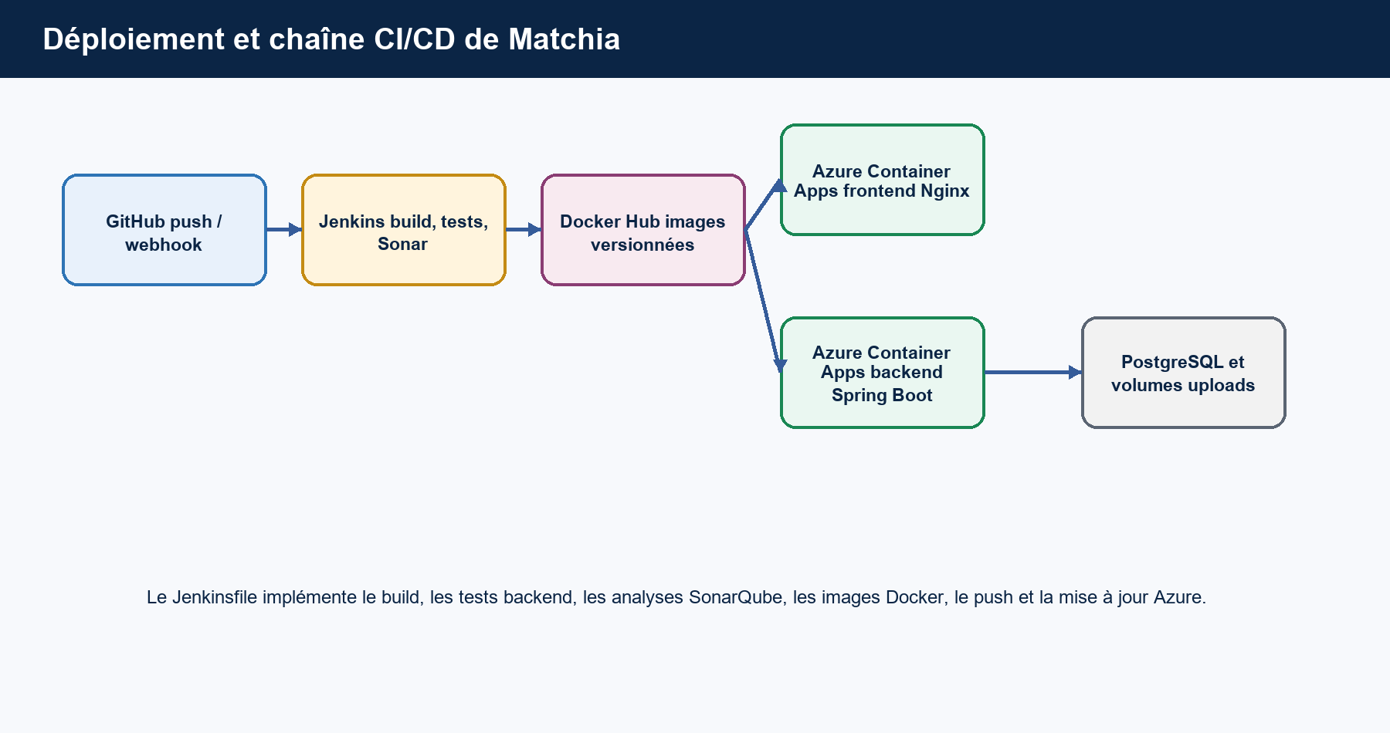
Figure 6.3 — Architecture de déploiement et pipeline CI/CD de Matchia.
Jenkins et son moteur Docker sont exécutables via un Docker Compose dédié. SonarQube est également isolé dans un Compose avec une base PostgreSQL spécifique. Les images produites sont consommées par Azure Container Apps pour le frontend et le backend. Le Jenkinsfile ne contient pas une étape explicite waitForQualityGate ; le Quality Gate doit donc être considéré comme un contrôle de gouvernance à renforcer, et non comme un verrou automatisé déjà implémenté.
Cette capture permet de documenter l’aboutissement d’une livraison du pipeline.
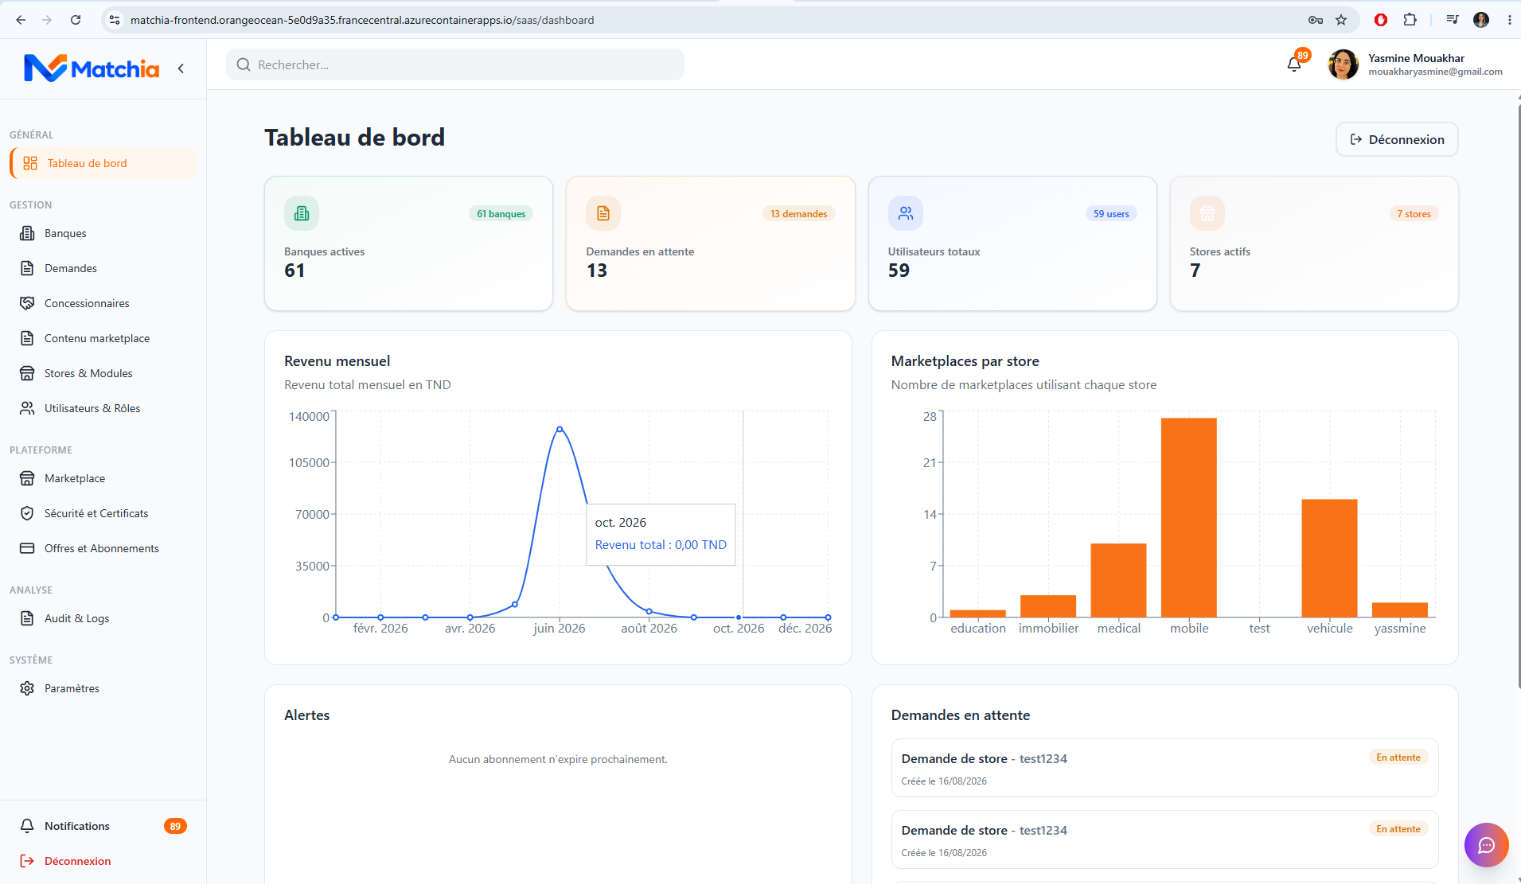
Figure 6.4 — Exemple de déploiement réussi de la plateforme.

6.5 Sécurité d’exploitation et limites
- Les paramètres sensibles doivent être injectés sous forme de variables d’environnement ou de secrets gérés ; ils ne doivent pas être conservés dans le dépôt.
- Les volumes de fichiers téléversés nécessitent une stratégie de sauvegarde, de contrôle antivirus et de rétention pour une mise en production.
- Les logs, métriques, alertes et sauvegardes de la base doivent être complétés pour une exploitation à grande échelle.
- La séparation des environnements développement, recette et production doit être systématisée avant une mise en service bancaire.

6.6 Bilan et perspectives
Le projet met en œuvre une chaîne cohérente depuis le code jusqu’au déploiement : tests, analyse, conteneurs, registry et mise à jour cloud. Les prochaines évolutions portent sur l’automatisation effective du Quality Gate, les tests end-to-end, la gestion centralisée des secrets, l’observabilité, la sauvegarde et le renforcement de la conformité. Ces améliorations prolongeraient l’industrialisation sans modifier le modèle fonctionnel multi-tenant.

